**TRƯỜNG ĐẠI HỌC THĂNG LONG**

**BỘ MÔN TIN HỌC**



**BÀI TẬP LỚN**

**WEBSITE ĐẶT TOUR DU LỊCH**

**MÃ LỚP HỌC: DACNTT.3 NHÓM 9**

**GIÁO VIÊN HƯỚNG DẪN SINH VIÊN THỰC HIỆN**

*Trần Mạnh Trường A46798_ Nguyễn Duy Chiến*

*A46573_Nguyễn Tuấn Anh*

*A46528_Lê Trọng Hiếu*

*A42964_Trần Thị Mai Hoa*

**HÀ NỘI – 2024**

Mục lục

Chương 1. Khảo sát bài toán 1

1.1. Mô tả yêu cầu bài toán 1

1.2. Khảo sát bài toán 1

Chương 2. Phân Tích thiết kế hệ thống 2

2.1. Biểu đồ ca sử dụng 2

2.1.1.Xác định các tác nhân 2

2.1.2.Xác định các ca sử dụng 2

2.2. Đặc tả usecase 4

2.2.1.Biểu đồ use case tổng quan 4

2.2.2.Đăng nhập 4

2.2.3.Đăng xuất 6

2.2.4.Quản lý thông tin cá nhân 7

2.2.5.Quản lý tour 8

2.2.6.Quản lý đặt tour 11

2.2.7.Quản lý người dùng 13

2.2.8.Xử lý yêu cầu hỗ trợ khách hàng 14

2.2.9.Xem báo cáo doanh thu 15

2.2.10.Tìm kiếm tour 16

2.2.11.Đăng ký 18

2.2.12.Lọc tour 19

2.2.13.Xem chi tiết sản phẩm 21

2.2.14.Xem danh sách tour 22

2.2.15.Đặt Tour 23

2.2.16.Thanh toán 24

2.2.17.Xem lịch sử đặt tour 25

2.2.18.Liên hệ hỗ trợ khách hàng 26

2.3. Biểu đồ lớp chi tiết 27

2.3.1.Các lớp 27

2.3.2.Biểu đồ lớp chi tiết 30

2.4. Biểu đồ trình tự 31

2.4.1.Biểu đồ trình tự đăng nhập 31

2.4.2.Biểu đồ trình tự đăng xuất 31

2.4.3.Biểu đồ trình tự quản lý thông tin cá nhân 32

2.4.4.Biểu đồ trình tự quản lý tour 33

2.4.5.Biểu đồ trình tự quản lý đặt tour 33

2.4.6.Biểu đồ trình tự quản lý người dùng 34

2.4.7.Biểu đồ trình tự xử lý yêu cầu hỗ trợ khách hàng 34

2.4.8.Biểu đồ trình tự xem báo báo doanh thu 35

2.4.9.Biểu đồ trình tự tìm kiếm tour 35

2.4.10.Biểu đồ trình tự đăng ký 36

2.4.11.Biểu đồ trình tự lọc tour 36

2.4.12.Biểu đồ trình tự xem chi tiết tour 37

2.4.13.Biểu đồ trình tự xem danh sách tour 37

2.4.14.Biểu đồ trình tự đặt tour 38

2.4.15.Biểu đồ trình tự thanh toán 38

2.4.16.Biểu đồ trình tự xem lịch sử đặt tour 39

2.4.17.Biểu đồ trình tự liên hệ hỗ trợ khách hàng 39

Chương 3. Thiết kế giao diện 40

3.1. Giao diện người dùng 40

3.2. Form đăng nhập người dùng 40

3.3. Form đăng ký người dùng 40

3.4. Giao diện danh sách tour 41

3.5. Giao diện tìm kiếm tour 42

3.6. Giao diện chi tiết tour 42

3.7. Form đặt tour 42

3.8. Trang thanh toán 43

3.9. Thanh toán thành công 44

3.10. Lịch sử đặt tour 44

3.11. Form đánh giá 45

3.12. Trang liên hệ hỗ trợ 45

3.13. Giao diện đang nhập admin 46

3.14. Trang báo cáo Admin 46

3.15. Trang quản lý tài khoản 47

3.16. Form thêm admin 47

3.17. Form quản lý tour 48

3.18. Form thêm tour 48

3.19. Form cập nhật tour 49

3.20. Trang quản lý đặt tour 49

3.21. Trang hỗ trơ khách hàng 49

3.22. Mô tả visual design gồm có màu sắc, font chữ nhằm tạo tính thống nhất và đồng bộ 50

Chương 4. KẾT LUẬN 51

Chương 5. Phát triển sau này 52

**LỜI NÓI ĐẦU**

Trong thời đại công nghệ 4.0, việc quản lý và tổ chức các hoạt động du lịch một cách hiệu quả không chỉ là nhu cầu cần thiết mà còn trở thành yếu tố quan trọng quyết định sự phát triển và cạnh tranh của các doanh nghiệp du lịch. Sự phát triển không ngừng của công nghệ thông tin đã thay đổi cách các doanh nghiệp tiếp cận khách hàng, với những phương pháp quản lý truyền thống dần được thay thế bằng các nền tảng trực tuyến hiện đại. Trong đó, website đặt tour du lịch đóng vai trò then chốt trong việc kết nối giữa doanh nghiệp và khách hàng.

Đề tài "Xây dựng website đặt tour du lịch" hướng đến việc cung cấp một giải pháp trực tuyến tối ưu, hỗ trợ khách hàng dễ dàng tìm kiếm, lựa chọn và đặt tour du lịch phù hợp theo nhu cầu. Hệ thống không chỉ giúp các doanh nghiệp tổ chức, quản lý thông tin về tour một cách hiệu quả, mà còn mang lại trải nghiệm tiện lợi cho khách hàng thông qua các chức năng như tìm kiếm tour theo lịch trình, địa điểm, giá cả, và phương thức thanh toán nhanh chóng, an toàn.

Với tính tiện dụng, khả năng tùy chỉnh cao và hỗ trợ theo thời gian thực, website đặt tour du lịch sẽ trở thành công cụ hữu ích, góp phần nâng cao chất lượng dịch vụ và tăng cường sự hài lòng của khách hàng. Đề tài này sẽ tập trung vào việc phân tích yêu cầu, thiết kế và phát triển hệ thống, đồng thời đề xuất các tính năng nhằm tối ưu hóa trải nghiệm người dùng, đảm bảo tính linh hoạt và hiệu quả trong vận hành.

# Khảo sát bài toán

## Mô tả yêu cầu bài toán

* **Mục tiêu**: Xây dựng một hệ thống đặt tour du lịch trực tuyến, giúp khách hàng dễ dàng tìm kiếm, đặt tour, thanh toán và hỗ trợ doanh nghiệp quản lý thông tin tour hiệu quả.
* **Yêu cầu chính**:
* **Admin** có thể xoá user, thêm admin và thêm sửa xoá với các tour du lịch, xem báo cáo doanh thu.
* **Khách hàng** có thể dùng phần mềm để đặt tour du lịch.

## Khảo sát bài toán

* Các vấn đề trong quản lý dự án truyền thống:
* Khách hàng gặp khó khăn khi tìm kiếm và so sánh thông tin về các tour du lịch.
* Quy trình đặt tour thủ công, tốn thời gian và dễ xảy ra sai sót.
* Thiếu phương thức thanh toán nhanh chóng, an toàn và tiện lợi.
* **Giải pháp**: Phát triển một **website đặt tour du lịch** trực tuyến, giúp khách hàng dễ dàng tìm kiếm và đặt tour, cung cấp phương thức thanh toán tiện lợi và hỗ trợ doanh nghiệp quản lý thông tin tour một cách hiệu quả.

# Phân Tích thiết kế hệ thống

## Biểu đồ ca sử dụng

### Xác định các tác nhân

|  |  |  |
| --- | --- | --- |
| **STT** | **Tên tác nhân** | **Mô tả tác nhân** |
| 1 | **Admin** – Quản trị viên hệ thống | **Admin** có thể xoá user, thêm admin và thêm sửa xoá với các tour du lịch, xem báo cáo doanh thu. |
| 2 | **Customers** – Khách Hàng | Khách hàng có thể sử dụng các chức năng của website như đăng nhập, đăng ký, tìm kiếm và lọc tour, đặt tour |

### Xác định các ca sử dụng

Dụa trên việc mô tả bài toán và việc phân tích để tìm ra các tác nhân, ta xác định được các ca sử dụng như sau:

* Đăng nhập
* Đăng xuất
* Quản lý thông tin cá nhân
* Quản lý tour
* Quản lý đặt tour
* Quản lý người dùng
* Xử lý yêu cầu hỗ trợ khách hàng
* Xem báo cáo doanh thu
* Tìm kiếm tour
* Đăng ký
* Lọc tour
* Xem chi tiết tour
* Xem danh sách tour
* Đặt tour
* Thanh toán
* Xem lịch sử đặt tour
* Liên hệ hỗ trợ khách hàng

|  |  |  |
| --- | --- | --- |
| **STT** | **Tên tác nhân** | **Ca sử dụng** |
| 1 | **Admin** – Quản trị viên hệ thống | Đăng nhập  Đăng xuất  Quản lý tour  Quản lý đặt tour  Quản lý người dùng  Xử lý yêu cầu hỗ trợ khách hàng  Xem báo cáo doanh thu  Tìm kiếm tour  Xem chi tiết tour  Xem danh sách tour |
| 2 | **Customers** – Khách Hàng | Đăng nhập  Đăng xuất  Quản lý thông tin cá nhân  Tìm kiếm tour  Đăng ký  Lọc tour  Xem chi tiết tour  Xem danh sách tour  Đặt tour  Thanh toán  Xem lịch sử đặt tour  Liên hệ hỗ trợ |

## Đặc tả usecase

### Biểu đồ use case tổng quan

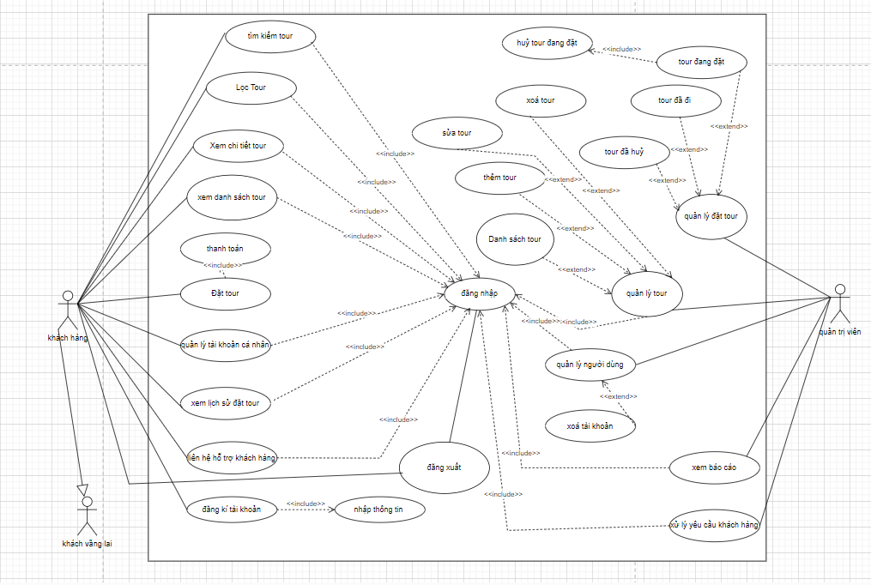



### Đăng nhập

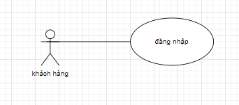

Ảnh 2.1. Biểu đồ usecase chức năng đăng nhập

|  |  |  |
| --- | --- | --- |
| **Mã usecase** | | UC01 |
| **Tên usecase** | | Đăng nhập vào hệ thống |
| **Mục đích sử dụng** | | Cho phép người dùng đăng nhập vào hệ thống. Sau khi đăng nhập thành công có thể sử dụng được những chức năng cho phép trên hệ thống. |
| **Tác nhân** | | Admin, Customers |
| **Sự kiện kích hoạt** | | Sau khi người dùng ấn nút đăng nhập |
| **Điều kiện tiên quyết** | | Người dùng cần phải có tài khoản và mật khẩu để đăng nhập vào hệ thống |
| **Hậu điều kiện** | **Luồng sự kiện chính (Thành công)** | Đăng nhập thành công, hệ thống hiển thị trang Home cho phép người dùng thực hiện các chức năng trong quyền hạn của tài khoản. |
| **Luồng sự kiện thay thế** | Đăng nhập báo lỗi, người dùng đăng nhập lại hoặc hủy bỏ thao tác. |

Đặc tả chức năng:

* Luồng sự kiện chính/Kịch bản chính
* Người dùng bấm vào phần Đăng nhập/Đăng ký
* Hệ thống sẽ hiển thì giao diện Đăng nhập/Đăng ký
* Ở khung đăng nhập người dùng cần điền đầy đủ thông tin tài quản và mật khẩu
* Hệ thống sẽ đối chiếu tài khoản và mật khẩu với dữ liệu người dùng trên hệ thống
* Nếu đúng với tài khoản và mật khẩu thì hệ thống sẽ chuyển đến trang Home của website
* Nếu chưa thì hệ thống sẽ báo xem người dùng nhập sai tài khoản hay sai mật khẩu

### Đăng xuất

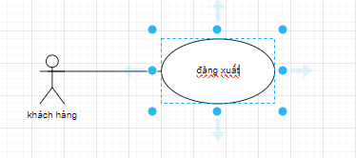

Ảnh 2.2. Biểu đồ usecase chức năng đăng xuất

|  |  |  |
| --- | --- | --- |
| **Mã usecase** | | UC02 |
| **Tên usecase** | | Đăng xuất |
| **Mục đích sử dụng** | | Cho phép người dùng đăng xuất ra khỏi tài khoản đang đăng nhập trên hệ thống |
| **Tác nhân** | | Admin, Customer |
| **Sự kiện kích hoạt** | | Khi người dùng chọn chức năng "Đăng xuất" |
| **Điều kiện tiên quyết** | | Người dùng cần phải đăng nhập vào hệ thống trước khi sử dụng chức năng |
| **Hậu điều kiện** | **Luồng sự kiện chính (Thành công)** | Tài khoản được đăng xuất ra khỏi hệ thống |

*Đặc tả chức năng*

* Luồng sự kiện chính/Kịch bản chính
* Bấm **Đăng xuất** hệ thống sẽ đăng xuất tài khoản người dùng

### Quản lý thông tin cá nhân

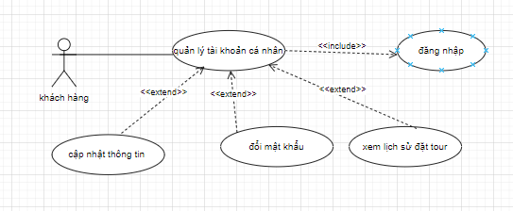

Ảnh 2.3. Biểu đồ usecase chức năng quản lý thông tin cá nhân

|  |  |
| --- | --- |
| **Mã usecase** | UC03 |
| **Tên usecase** | Quản lý thông tin cá nhân (Profile) |
| **Mục đích sử dụng** | Chức năng quản lý thông tin cá nhân cho phép người dùng xem, chỉnh sửa, và cập nhật thông tin cá nhân của mình. Điều này bao gồm các thông tin như địa chỉ email, số điện thoại. |
| **Tác nhân** | Admin, Customers |
| **Sự kiện kích hoạt** | Khi người dùng chọn chức năng "Quản lý thông tin cá nhân" trong hệ thống sau khi đã đăng nhập thành công. |
| **Điều kiện tiên quyết** | Người dùng đã đăng nhập thành công vào hệ thống.  Hệ thống có chức năng bảo mật để đảm bảo thông tin cá nhân của người dùng được bảo vệ. |

Đặc tả chức năng: Luồng sự kiện chính/ Kịch bản chính

* Bước 1: Xem thông tin cá nhân
* **Mô tả:** Người dùng truy cập trang quản lý thông tin cá nhân để xem thông tin hiện tại của họ.
* Hành động:
* Người dùng chọn mục "Thông tin cá nhân" hoặc "Tài khoản của tôi" từ Menu.
* **Kết quả:** Hệ thống hiển thị các thông tin cá nhân hiện tại của người dùng bao gồm tên, email, số điện thoại, địa chỉ, và các thông tin khác.
* Bước 2: Chỉnh sửa thông tin cá nhân
* **Mô tả:** Người dùng chọn chỉnh sửa thông tin cá nhân để cập nhật các thông tin cần thiết.
* **Hành động:**
* Người dùng chỉnh sửa các trường thông tin như tên, địa chỉ, số điện thoại, hoặc mật khẩu.
* **Kết quả:** Thông tin mới được nhập vào các trường tương ứng và sẵn sàng để cập nhật.
* Bước 3: Lưu thông tin cá nhân
* **Mô tả:** Sau khi chỉnh sửa, khách hàng lưu các thay đổi.
* **Hành động:**
* Người dùng nhấn nút "**Chỉnh sửa thông tin**" để lưu các thay đổi vào hệ thống.
* **Kết quả:** Hệ thống cập nhật thông tin cá nhân trong cơ sở dữ liệu và hiển thị thông báo xác nhận rằng các thay đổi đã được lưu thành công.

### Quản lý tour

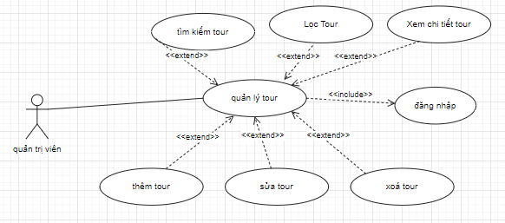

Ảnh 2.4. Biểu đồ usecase chức năng quản lý tour

|  |  |  |
| --- | --- | --- |
| **Mã usecase** | | UC04 |
| **Tên usecase** | | Quản lý tour |
| **Mục đích sử dụng** | | Tạo mới, chỉnh sửa, hoặc xóa thông tin liên quan đến các tour, xem danh sách tour |
| **Tác nhân** | | Admin |
| **Sự kiện kích hoạt** | | Khi Admin đăng nhập vào hệ thống và chọn chức năng quản lý tour, chẳng hạn như thêm mới, chỉnh sửa, xoá và xem danh sách tour. |
| **Điều kiện tiên quyết** | | Admin phải có tài khoản và mật khẩu để đăng nhập vào hệ thống trước khi sử dụng chức năng này |
| **Hậu điều kiện** | **Luồng sự kiện chính (Thành công)** | Thông tin dự án sẽ được hiện thị hoặc thay đổi (nếu có). Mọi thông tin được lưu vào database và tích hợp với hệ thống. |
| **Luồng sự kiện thay thế** | Mọi thông tin không thay đổi |

Đặc tả chức năng: Luồng sự kiện chính/ Kịch bản chính:

**Chức năng thêm tour:**

* **Mô tả:** Cho phép người dùng tạo một dự án mới trong hệ thống với các thông tin cần thiết.
* **Các bước thực hiện:**
* Người dùng chọn "Thêm tour" từ menu hoặc giao diện quản lý tour.
* Hệ thống hiển thị form nhập thông tin tour.
* Người dùng nhập các thông tin bắt buộc:
* Tên tour
* Mô tả dự án
* Trong khoảng bao lâu
* Ảnh tour
* Giá tiền
* Lịch trình
* Thành phố
* Người dùng bấm nút "Thêm tour" để hoàn tất quá trình thêm mới.
* Hệ thống kiểm tra tính hợp lệ của dữ liệu .
* Nếu dữ liệu hợp lệ, hệ thống lưu dự án mới vào cơ sở dữ liệu và thông báo thành công.
* Nếu dữ liệu không hợp lệ, hệ thống hiển thị thông báo lỗi và yêu cầu người dùng chỉnh sửa lại.
* Ràng buộc:
* Tên dự án phải là duy nhất trong hệ thống.
* Ngày bắt đầu không được sau ngày kết thúc.

**Chức năng sửa thông tin dự án**

* **Mô tả:** Cho phép người dùng chỉnh sửa các thông tin của một tour đã tồn tại trong hệ thống.
* **Các bước thực hiện:**
* Người dùng chọn một tour cần chỉnh sửa từ danh sách dự án.
* Hệ thống hiển thị chi tiết thông tin của tour đã chọn.
* Người dùng nhấn nút "Sửa" để mở giao diện chỉnh sửa.
* Người dùng cập nhật các thông tin cần chỉnh sửa.
* Người dùng nhấn nút "Cập nhật tour" để cập nhật thay đổi.
* Hệ thống kiểm tra tính hợp lệ của dữ liệu đã sửa đổi.
* Nếu hợp lệ, hệ thống lưu lại thay đổi và thông báo thành công.
* Nếu không hợp lệ, hệ thống hiển thị thông báo lỗi và yêu cầu người dùng sửa lại.
* Ràng buộc:
* Không được phép sửa thông tin của tour giống các tour đã tồn tại .

**Chức năng xóa tour**

* **Mô tả:** Cho phép người dùng xóa một tour khỏi hệ thống.
* **Các bước thực hiện:**
* Người dùng chọn dự án cần xóa từ danh sách dự án.
* Hệ thống xóa dữ liệu dự án khỏi cơ sở dữ liệu.
* Hệ thống thông báo xóa thành công và cập nhật lại danh sách tour.
* Ràng buộc:
* Chỉ những người dùng có quyền quản trị hoặc quyền đặc biệt mới được phép xóa dự án.
* Không thể xóa dự án đã được đặt.

**Chức năng xem danh sách tour**

* **Mô tả:** Cho phép xem các tour đã tồn tại.
* **Các bước thực hiện:** đăng nhập vào trang admin vào phần quản lý tour để xem
* Ràng buộc:
* Trạng thái mới phải hợp lý và tuân theo quy trình quản lý dự án (Ví dụ: không thể chuyển trực tiếp từ "Chưa bắt đầu" sang "Đã hoàn thành").

### Quản lý đặt tour

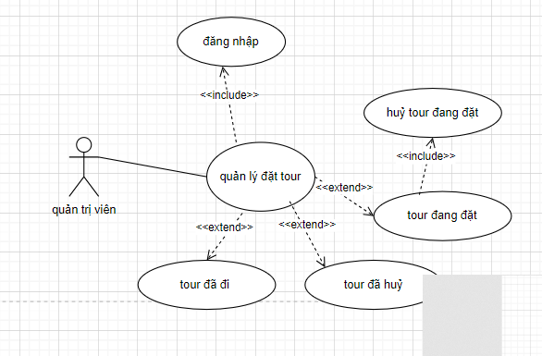

Ảnh 2.5. Biểu đồ usecase chức năng quản lý đặt tour

|  |  |  |
| --- | --- | --- |
| **Mã usecase** | | UC05 |
| **Tên usecase** | | Quản lý đặt tour |
| **Mục đích sử dụng** | | Hệ thống cho phép chỉnh sửa, xem trạng thái của tour |
| **Tác nhân** | | Admin |
| **Sự kiện kích hoạt** | | Admin chọn chức năng quản lý đặt tour trong trang admin. |
| **Điều kiện tiên quyết** | | **Đăng nhập thành công:**   * Người dùng phải đăng nhập vào hệ thống bằng tài khoản hợp lệ. |
| **Hậu điều kiện** | **Luồng sự kiện chính (Thành công)** | **Cập nhật giao diện người dùng:**   * Giao diện quản lý dự án hiển thị trạng thái của tour.   **Gửi thông báo thành công:**   * Hệ thống hiển thị thông báo xác nhận rằng thao tác đã được thực hiện thành công. |

Đặc tả chức năng: Luồng sự kiện chính/Kịch bản chính

**Chức năng huỷ tour đang đặt**

* **Mô tả:** Cho phép huỷ các tour đang đặt
* **Các bước thực hiện:**
* Admin chọn tour đang đặt trong giao diện tour đang đặt.
* Chọn nút huỷ tour.
* Hiện thông báo huỷ tour đang đặt thành công và hiển thị trên giao diện tour đã huỷ
* Ràng buộc:
* Phải đăng nhập vào trang admin được .

### Quản lý người dùng

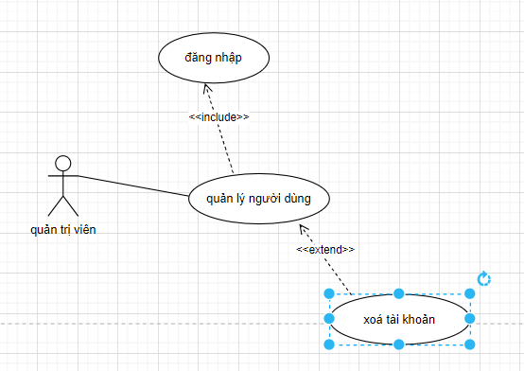

Ảnh 2.6. Biểu đồ usecase chức năng quản lý người dùng

|  |  |  |
| --- | --- | --- |
| **Mã usecase** | | UC06 |
| **Tên usecase** | | Quản lý người dùng |
| **Mục đích sử dụng** | | Cho phép Admin xoá người dùng(đang không đặt tour), admin(đang không đăng nhập). |
| **Tác nhân** | | Admin |
| **Sự kiện kích hoạt** | | Khi Admin vào trang admin và vào chức năng quản lý tour đã đặt |
| **Điều kiện tiên quyết** | | **Người dùng phải đăng nhập vào trang dành cho admin** |
|  | **Luồng sự kiện chính (Thành công)** | Xoá người dùng thanh công |

Đặc tả chức năng: Luồng sự kiện chính/Kịch bản chính

**Chức năng chính**

* Xoá người dùng :
* Admin có thể xoá người dùng hoặc là các admin khác

**Giao diện người dùng**

* Hiển thị các người dùng và admin sau và trước khi xoá

### Xử lý yêu cầu hỗ trợ khách hàng

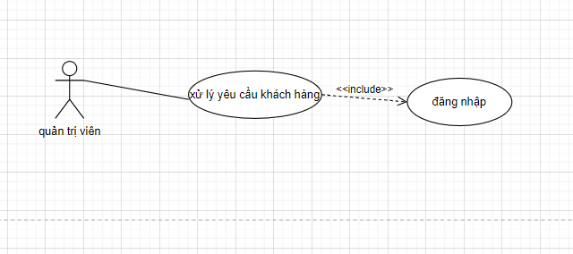

Ảnh 2.7. Biểu đồ usecase chức năng xử lý yêu cầu khách hàng

|  |  |  |
| --- | --- | --- |
| **Mã usecase** | | UC07 |
| **Tên usecase** | | Xử lý yêu cầu hỗ trợ khách hàng |
| **Mục đích sử dụng** | | Phản hồi các yêu cầu hỗ trợ khách gửi đến |
| **Tác nhân** | | Admin, Project Manager, Employees |
| **Sự kiện kích hoạt** | | Khi Admin đăng nhập vào trang dành cho admin và vào phần xử lý yêu cầu khách hàng |
| **Điều kiện tiên quyết** | | Phải đăng nhập vào được trang admin để dùng được chức năng xứ lý yêu cầu khách hàng |
| **Hậu điều kiện** | **Luồng sự kiện chính (Thành công)** | **Cập nhật dữ liệu**:   * Xử lý yêu cầu khách hàng , phản hồi sẽ được lưu vào cơ sở dữ liệu để hiển thị lên phía người dùng. |

Đặc tả chức năng: Luồng sự kiện chính/Kịch bản chính

**Admin** đăng nhập vào trong trang admin vào phần xử lý yêu cầu khách hàng, trong đó sẽ hiện ra các yêu cầu mà người dùng gửi đến , Admin sẽ nhập phản hồi và gửi . Phản hồi đó sẽ hiển thị phía người dùng

### Xem báo cáo doanh thu

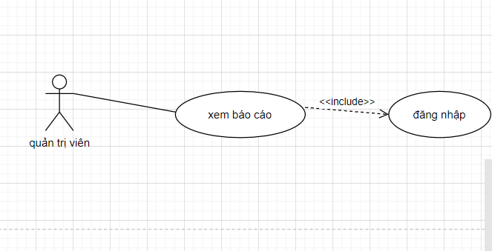

Ảnh 2.8. Biểu đồ usecase chức năng xem xem báo cáo doanh thu

|  |  |  |
| --- | --- | --- |
| **Mã usecase** | | UC08 |
| **Tên usecase** | | Xem báo cáo doah thu |
| **Mục đích sử dụng** | | Cho phép Admin xem báo cáo doanh thu. |
| **Tác nhân** | | Admin |
| **Sự kiện kích hoạt** | | Khi người dùng đăng nhập vào hệ thống,chọn chức năng xem báo cáo doanh thu |
| **Điều kiện tiên quyết** | | Phải đăng nhập vào trang dành cho admin được |
| **Hậu điều kiện** | **Luồng sự kiện chính (Thành công)** | Hiển thị báoo cáo danh thu theo thàng, top 5 tour được đặt nhiều nhất, top 5 tour có doanh thu cao nhất |

Đặc tả chức năng: Luồng sự kiện chính/Kịch bản chính

Khi Admin đăng nhập vào trang admin thành công vào mục báo cáo danh thu sẽ hiển thị báo cáo theo các mục như danh thu theo tháng, top 5 tour được đặt nhiều nhất, top 5 tour có doanh thu cao nhất

### Tìm kiếm tour

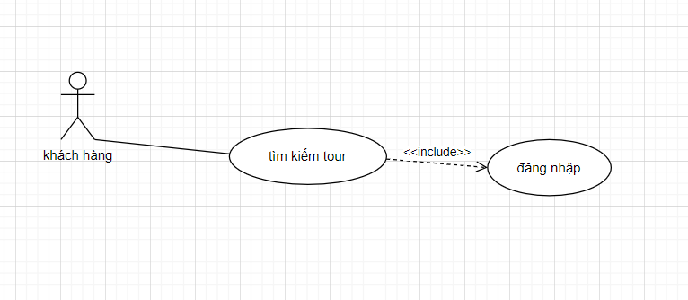

Ảnh 2.9. Biểu đồ usecase chức năng tìm kiếm tour

|  |  |  |
| --- | --- | --- |
| **Mã usecase** | | UC09 |
| **Tên usecase** | | Tìm kiếm tour |
| **Mục đích sử dụng** | | Cho phép người dùng tìm kiếm tour theo tên |
| **Tác nhân** | | Customer |
| **Sự kiện kích hoạt** | | Người dùng vào trang web, tìm kiếm tour theo tên mà người dùng mong muốn |
| **Điều kiện tiên quyết** | | NULL |
| **Hậu điều kiện** | **Luồng sự kiện chính (Thành công)** | **Hiển thị kết quả tìm kiếm**:   * Sau khi thực hiện tìm kiếm, hệ thống sẽ hiển thị danh sách các tour phù hợp với tiêu chí tìm kiếm.   **Không thay đổi dữ liệu**:   * Chức năng tìm kiếm không thực hiện bất kỳ thay đổi nào đối với dữ liệu tour trong hệ thống. |
| **Luồng sự kiện thay thế** | * Không tìm thấy kết quả:Không có dự án nào phù hợp với tiêu chí tìm kiếm được nhập. * Người dùng cố gắng tìm kiếm và truy cập vào các dự án mà họ không có quyền. |

Đặc tả chức năng: Luồng sự kiện chính/Kịch bản chính

**Các Actor**

* Customer:
* Có thể tìm kiếm và truy cập vào các tour.

**Chức năng chính**

* Tìm kiếm cơ bản
* Tìm kiếm theo từ khóa:
* Người dùng có thể nhập từ khóa liên quan đến tên tour để tìm kiếm nhanh.
* Hệ thống sẽ trả về danh sách các tour có tên chứa từ khóa được nhập.
* Xem chi tiết dự án từ kết quả tìm kiếm
* Từ danh sách kết quả tìm kiếm, người dùng có thể nhấp vào một tour cụ thể để xem chi tiết tour.

**Giao diện người dùng**

* Giao diện tìm kiếm
* Thanh tìm kiếm:
  + Hiển thị ở vị trí dễ thấy trên trang, cho phép người dùng nhập từ khóa tìm kiếm cơ bản.
* Nút tìm kiếm:
  + Sau khi nhập thông tin tìm kiếm, người dùng nhấn nút "Tìm kiếm" để hệ thống xử lý và trả về kết quả.
* Giao diện kết quả tìm kiếm
* Danh sách kết quả:
  + Hiển thị dưới dạng bảng hoặc thẻ, mỗi mục bao gồm các thông tin cơ bản của dự án như mã dự án, tên dự án, Project Manager, ngày bắt đầu, ngày kết thúc, trạng thái, mức độ ưu tiên.
* Liên kết đến chi tiết dự án:
  + Mỗi mục trong danh sách kết quả có thể nhấp vào để xem chi tiết đầy đủ của dự án

### Đăng ký

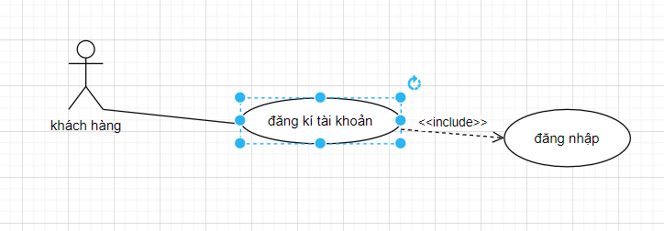

Ảnh 2.10. Biểu đồ usecase chức năng đăng ký

|  |  |  |
| --- | --- | --- |
| **Mã usecase** | | UC10 |
| **Tên usecase** | | Đăng ký |
| **Mục đích sử dụng** | | Cho phép người dùng chưa có tài khoản trên hệ thống đăng ký tài khoản mới. |
| **Tác nhân** | | Customer |
| **Sự kiện kích hoạt** | | Khi người dùng chọn chức năng "Đăng ký" trên giao diện hệ thống. |
| **Điều kiện tiên quyết** | | Người dùng chưa đăng ký tài khoản trên hệ thống hoặc khách hàng cần lập tài khoản mới |
| **Hậu điều kiện** | **Luồng sự kiện chính (Thành công)** | Tài khoản mới sẽ được thêm vào hệ thống |
| **Luồng sự kiện thay thế** | Tài khoản không được thêm mới vào hệ thống |

Đặc tả chức năng: Luồng sự kiện chính/Kịch bản chính

* Người dùng bấm vào phần Đăng nhập/Đăng ký
* Hệ thống sẽ hiển thì giao diện Đăng nhập/Đăng ký
* Ở khung đăng ký điền địa chỉ email và mật khẩu xong bấm ĐĂNG KÝ
* Hệ thống sẽ kiêm tra xem đã nhập đúng định dang email chưa, nếu chưa đúng định dang thì hệ thống sẽ thông báo lỗi trên màn hình
* Khi đăng ký thành công hệ thống sẽ gửi thư cảm ơn và link truy cập trang tài khoản về email.
* Đăng ký thành công giao diện xác thực tài khoản được hiện ra và tên hiển thị sẽ lấy từ đầu đến trước ký tự ‘@’ của email, người dùng có thể điều chỉnh lại thông tin cá nhân, mật khẩu, đơn hàng, địa chỉ, …
* Luồng sự kiện phát sinh/Kịch bản phát sinh
* Email không đúng định dạng
* Nếu mật khẩu không đúng định dạng hoặc mật khẩu ở mức yếu hệ thống sẽ không hiển thị nút đăng ký

### Lọc tour

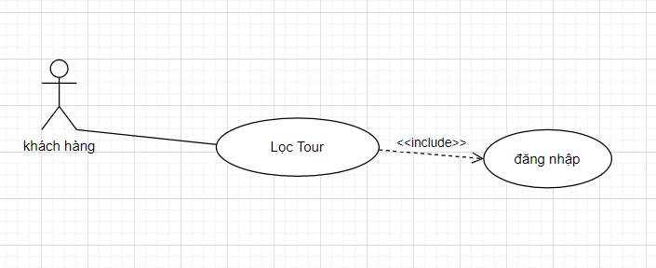

Ảnh 2.11. Biểu đồ usecase chức năng lọc tour

|  |  |  |
| --- | --- | --- |
| **Mã usecase** | | UC11 |
| **Tên usecase** | | Lọc tour |
| **Mục đích sử dụng** | | Cho phép người dùng lọc tour theo giá và khu vực |
| **Tác nhân** | | Customer |
| **Sự kiện kích hoạt** | | Khi người dùng chọn chức năng lọc tour trên giao diện trang web. |
| **Điều kiện tiên quyết** | | NULL |
| **Hậu điều kiện** | **Luồng sự kiện chính (Thành công)** | Hiển thị các tour đã được lọc |
| **Luồng sự kiện thay thế** | Không tìm thấy tour |

Đặc tả chức năng: Luồng sự kiện chính/Kịch bản chính

**Các Actor**

* Customer:
* Có thể lọc tour .

**Chức năng chính**

* Tìm lọc tour cơ bản
* Lọc tour theo giá tiền
* Lọc tour theo khu vực
* Xem chi tiết dự án từ kết quả lọc tour
* Từ danh sách kết quả lọc tour, người dùng có thể nhấp vào một tour cụ thể để xem chi tiết tour.

**Giao diện người dùng**

* Giao diện tìm kiếm
* Thanh tìm kiếm:
  + Hiển thị ở vị trí dễ thấy trên trang, cho phép người dùng nhập từ khóa tìm kiếm cơ bản.
* Nút tìm kiếm:
  + Sau khi nhập thông tin tìm kiếm, người dùng nhấn nút "Tìm kiếm" để hệ thống xử lý và trả về kết quả.
* Giao diện kết quả tìm kiếm
* Danh sách kết quả:
  + Hiển thị dưới dạng bảng hoặc thẻ, mỗi mục bao gồm các thông tin cơ bản của dự án như mã dự án, tên dự án, Project Manager, ngày bắt đầu, ngày kết thúc, trạng thái, mức độ ưu tiên.
* Liên kết đến chi tiết dự án:
  + Mỗi mục trong danh sách kết quả có thể nhấp vào để xem chi tiết đầy đủ của dự án

### Xem chi tiết tour

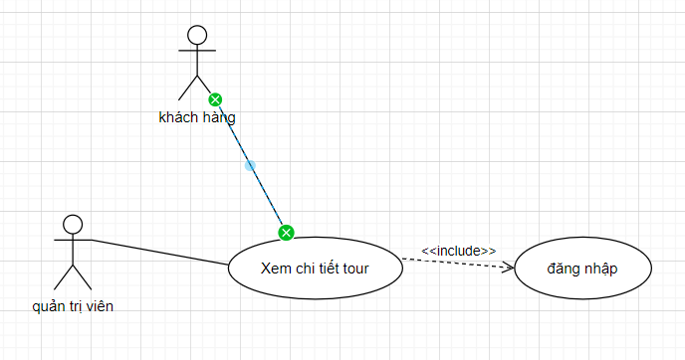

Ảnh 2.12. Biểu đồ usecase xem chi tiết sản phẩm

|  |  |  |
| --- | --- | --- |
| **Mã usecase** | | UC12 |
| **Tên usecase** | | Xem chi tiết tour |
| **Mục đích sử dụng** | | Cho phép người dùng xem chi tiết các tour |
| **Tác nhân** | | Customer, Admin |
| **Sự kiện kích hoạt** | | Khi người dùng chọn 1 tour bất kỳ trên trang web còn đói với admin thì chọn chức năng quản lý tour để hiển thị |
| **Điều kiện tiên quyết** | | Đối với Admin cần đăng nhập vào trang admin |
| **Hậu điều kiện** | **Luồng sự kiện chính (Thành công)** | Hiển thị các chi tiết về tour |

Đặc tả chức năng: Luồng sự kiện chính/Kịch bản chính

* Khi Admin đăng nhập vào trang admin trong mục quản lý tour sẽ hiển thị chi tiết sản phẩm
* Người dùng khi vào trang đặt tour khi bấm vào 1 tour bất kì sẽ hiển thị chi tiết sản phẩm

### Xem danh sách tour

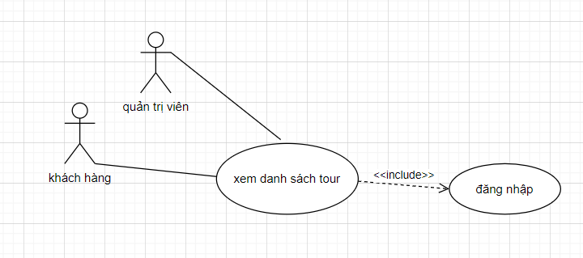

Ảnh 2.13. Biểu đồ usecase xem danh sách tour

|  |  |  |
| --- | --- | --- |
| **Mã usecase** | | UC13 |
| **Tên usecase** | | Xem danh sách tour |
| **Mục đích sử dụng** | | Cho phép người dùng xem danh sách các tour đang có |
| **Tác nhân** | | Customer, Admin |
| **Sự kiện kích hoạt** | | Khi người dùng chọn chức xem danh sách các tour , còn đói với admin thì chọn chức năng quản lý tour để hiển thị |
| **Điều kiện tiên quyết** | | Đối với Admin cần đăng nhập vào trang admin |
| **Hậu điều kiện** | **Luồng sự kiện chính (Thành công)** | Hiển thị các tour đang có |
| **Luồng sự kiện thay thế** | Không tìm thấy tour |

Đặc tả chức năng: Luồng sự kiện chính/Kịch bản chính

* Khi Admin đăng nhập vào trang admin trong mục quản lý tour sẽ hiển thị các tour đang có
* Người dùng khi vào trang đặt tour khi bấm vào chức năng danh sách các tour sẽ hiển thị các tour đang có

### Đặt Tour

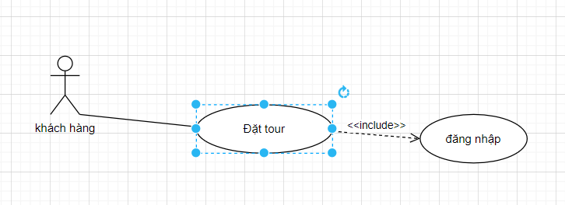

Ảnh 2.14. Biểu đồ usecase chức năng đặt tour

|  |  |  |
| --- | --- | --- |
| **Mã usecase** | | UC14 |
| **Tên usecase** | | Đặt tour |
| **Mục đích sử dụng** | | Cho phép người dùng đặt tour mình mong muốn |
| **Tác nhân** | | Customer |
| **Sự kiện kích hoạt** | | Khi người dùng chọn một tour bất kỳ rồi chọn chức năng đặt tour |
| **Điều kiện tiên quyết** | | Cần đăng nhập tài khoản người dùng trước khi đặt tour |
| **Hậu điều kiện** | **Luồng sự kiện chính (Thành công)** | Hiển thị form điền thông tin để đặt tour và thanh toán thành công là đặt tour thành công |

Đặc tả chức năng: Luồng sự kiện chính/Kịch bản chính

* Khi người dùng chọn một tour bất kỳ rồi chọn chức năng đặt tour rồi hiển thị thông tin , điền thông tin và thanh toán là đặt tour thành công

### Thanh toán

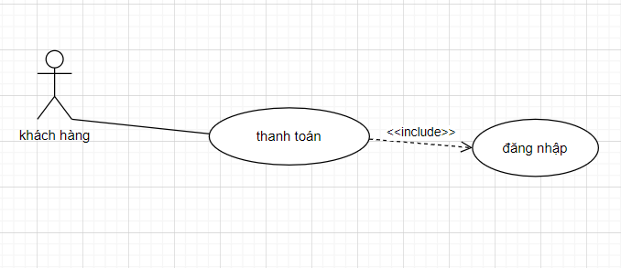

Ảnh 2.15. Biểu đồ usecase chức năng thanh toán

|  |  |  |
| --- | --- | --- |
| **Mã usecase** | | UC15 |
| **Tên usecase** | | Thanh toán |
| **Mục đích sử dụng** | | Cho phép người dùng thanh toán |
| **Tác nhân** | | Customer |
| **Sự kiện kích hoạt** | | Khi người dùng chọn chức năng đặt tour sẽ có các phương thức thanh toán và nút thanh toán |
| **Điều kiện tiên quyết** | | Cần đăng nhập tài khoản người dùng trước khi thanh toán |
| **Hậu điều kiện** | **Luồng sự kiện chính (Thành công)** | Chuyển sang trang thông báo thanh toán thành công |

Đặc tả chức năng: Luồng sự kiện chính/Kịch bản chính

* Khi người dùng chọn một tour bất kỳ rồi chọn chức năng đặt tour rồi hiển thị các phương thức thanh toán và nút bấm thanh toán , sau khi bấm chức năng thanh toán chuyển sang trang thông báo thanh toán thành công

### Xem lịch sử đặt tour

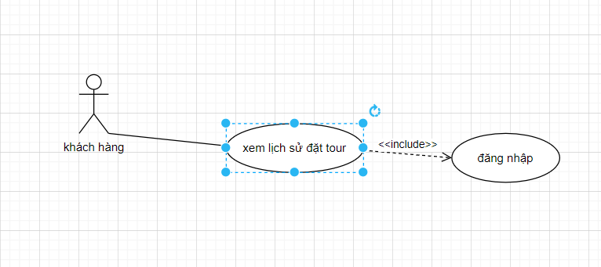

Ảnh 2.16. Biểu đồ usecase chức năng xem lịch sử đặt tour

|  |  |  |
| --- | --- | --- |
| **Mã usecase** | | UC16 |
| **Tên usecase** | | Xem lịch sử đặt tour |
| **Mục đích sử dụng** | | Cho phép người dùng xem lịch sử đặt tour |
| **Tác nhân** | | Customer |
| **Sự kiện kích hoạt** | | Khi người dùng chọn chức năng xem lịch sử đặt tour trong trang web |
| **Điều kiện tiên quyết** | | Cần đăng nhập tài khoản người dùng trước khi xem |
| **Hậu điều kiện** | **Luồng sự kiện chính (Thành công)** | Truy cập thành công trang lịch sử đặt tour |

Đặc tả chức năng: Luồng sự kiện chính/Kịch bản chính

* Khi người dùng đăng nhâp vào và chọn chức năng lịch sử đặt tour sẽ hiển thị ra các tour đã đặt, nếu chưua đặt tour nào sẽ không hiển thị

### Liên hệ hỗ trợ khách hàng

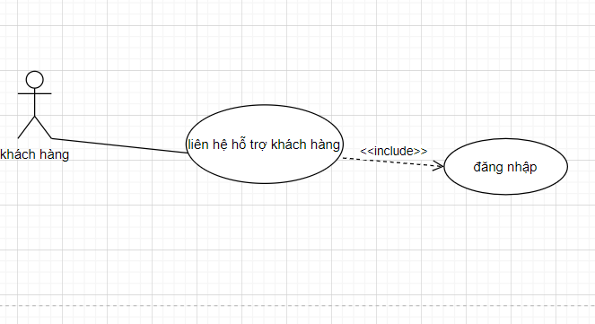

Ảnh 2.17. Biểu đồ usecase chức năng liên hệ hỗ trợ khách hàng

|  |  |  |
| --- | --- | --- |
| **Mã usecase** | | UC17 |
| **Tên usecase** | | Liên hệ hỗ trợ khách hàng |
| **Mục đích sử dụng** | | Cho phép người dùng liên hệ hỗ khách hàng |
| **Tác nhân** | | Customer |
| **Sự kiện kích hoạt** | | Khi người dùng chọn chức năng liên hệ hỗ trợ khách hàng trong trang web |
| **Điều kiện tiên quyết** | | Cần đăng nhập tài khoản người dùng trước khi xem |
| **Hậu điều kiện** | **Luồng sự kiện chính (Thành công)** | Truy cập thành công trang liên hệ hỗ trợ khách hàng |

Đặc tả chức năng: Luồng sự kiện chính/Kịch bản chính

* Khi người dùng đăng nhâp vào và chọn chức liên hệ hỗ trợ khách hàng sẽ hiển thị ra các yêu cầu đã gửi, nếu chưu gửi yêu cầu nào thì sẽ không hiển thị

## Biểu đồ lớp chi tiết

### Các lớp

**Users**: Chứa thông tin về người dùng

* user_id (INT, PK): ID của người dùng, khóa chính.
* username (VARCHAR): Tên đăng nhập của người dùng.
* password (VARCHAR): Mật khẩu của người dùng.
* email (VARCHAR) : Địa chỉ email của người dùng.
* phone (VARCHAR): Số điện thoại của người dùng.
* user_type (ENUM: 'user', 'admin'): Loại người dùng, có thể là khách hàng hoặc quản trị viên.

**Tours**: Chứa thông tin về các tour du lịch

* tour_id (INT, PK): ID của tour du lịch, khóa chính.
* title (VARCHAR): Tên của tour du lịch.
* description (LONGTEXT): Mô tả chi tiết về tour.
* url_img (TEXT): Đường dẫn hình ảnh của tour.
* itinerary (LONGTEXT): Lịch trình chi tiết của tour.
* duration (INT): Thời gian của tour (tính theo ngày).
* price (INT): Giá của tour.
* city_id (INT, FK): ID của thành phố điểm đến, khóa ngoại liên kết với bảng Cities.

**Bookings**: Ghi nhận các thông tin đặt tour

* booking_id (INT, PK): ID của đặt tour, khóa chính.
* user_id (INT, FK): ID của người dùng đặt tour, khóa ngoại liên kết với bảng Users.
* tour_id (INT, FK): ID của tour, khóa ngoại liên kết với bảng Tours.
* booking_date (DATETIME): Ngày đặt tour.
* departure_date (DATE): Ngày khởi hành của tour.
* quantity (INT): Số lượng người tham gia tour.
* total_price (DECIMAL): Tổng giá trị đặt tour.
* booking_status (ENUM: 'pending', 'complete', 'cancel'): Trạng thái của đặt tour (đang xử lý, hoàn tất, hủy bỏ).

**Customers**: Lưu thông tin người đi tour

* customer_id (INT, PK): ID của khách hàng, khóa chính.
* first_name (VARCHAR): Tên của khách hàng.
* last_name (VARCHAR): Họ của khách hàng.
* id_card_number (VARCHAR): Số căn cước công dân của khách hàng.
* phone (VARCHAR): Số điện thoại liên lạc của khách hàng.
* booking_id (INT, FK): ID của đặt tour liên quan, khóa ngoại liên kết với bảng Bookings.

**CustomerTours**: Lưu thông tin về các tour mà khách hàng đã tham gia

* customer_tour_id (INT, PK): ID của bản ghi, khóa chính.
* customer_id (INT, FK): ID của khách hàng, khóa ngoại liên kết với bảng Customers.
* tour_id (INT, FK): ID của tour, khóa ngoại liên kết với bảng Tours.
* departure_date (DATE): Ngày khởi hành của tour mà khách hàng đã tham gia.

**Regions**: Chứa thông tin về các khu vực điểm đến của tour

* region_id (INT, PK): ID của khu vực, khóa chính.
* name (TEXT): Tên của khu vực.

**Cities**: Chứa thông tin về các thành phố điểm đến của tour

* city_id (INT, PK): ID của thành phố, khóa chính.
* name (VARCHAR): Tên của thành phố.
* region_id (INT, FK): ID của khu vực, khóa ngoại liên kết với bảng Regions.

**Payments**: Thông tin thanh toán

* payment_id (INT, PK): ID của thanh toán, khóa chính.
* booking_id (INT, FK): ID của đặt tour liên quan, khóa ngoại liên kết với bảng Bookings.
* amount (DECIMAL): Số tiền thanh toán.
* payment_method (ENUM: 'credit_card', 'paypal', 'bank_transfer'): Phương thức thanh toán.
* payment_date (DATETIME): Ngày thực hiện thanh toán.

**Reviews**: Đánh giá của người dùng về các tour

* review_id (INT, PK): ID của đánh giá, khóa chính.
* user_id (INT, FK): ID của người dùng (khách hàng), khóa ngoại liên kết với bảng Users.
* tour_id (INT, FK): ID của tour được đánh giá, khóa ngoại liên kết với bảng Tours.
* rating (INT): Điểm đánh giá (giá trị từ 1 đến 5).
* comment (LONGTEXT): Nhận xét của người dùng về tour.
* created_at (DATETIME): Ngày tạo đánh giá.

**Messages**: Tin nhắn hỗ trợ khách hàng

* message_id (INT, PK): ID của tin nhắn, khóa chính.
* user_id (INT, FK): ID của người dùng gửi tin nhắn, khóa ngoại liên kết với bảng Users.
* content (LONGTEXT): Nội dung tin nhắn.
* created_at (DATETIME): Ngày gửi tin nhắn.
* respond (LONGTEXT): Phản hồi của quản trị viên đối với tin nhắn, nếu có.



### Biểu đồ lớp chi tiết

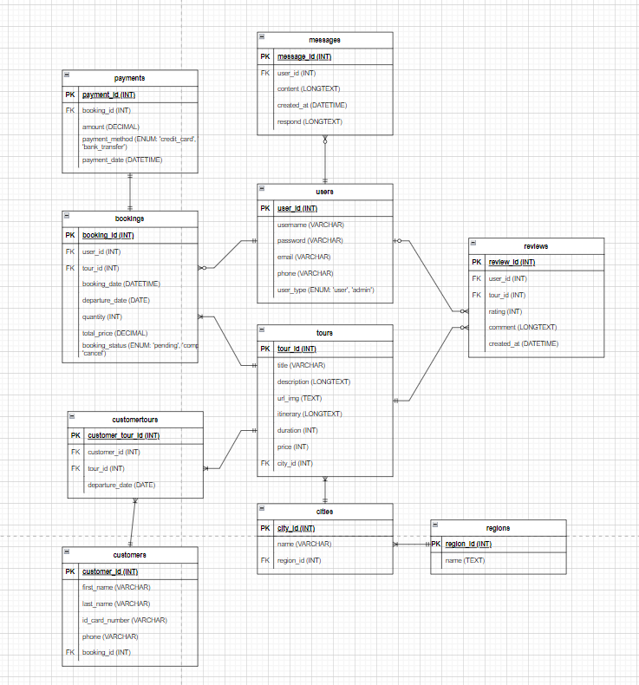

Ảnh 2.11. Biểu đồ thực thể ERD

## Biểu đồ trình tự

### Biểu đồ trình tự đăng nhập

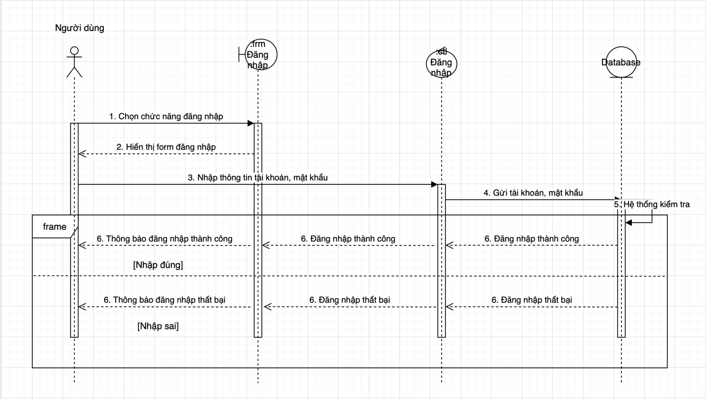

### Biểu đồ trình tự đăng xuất

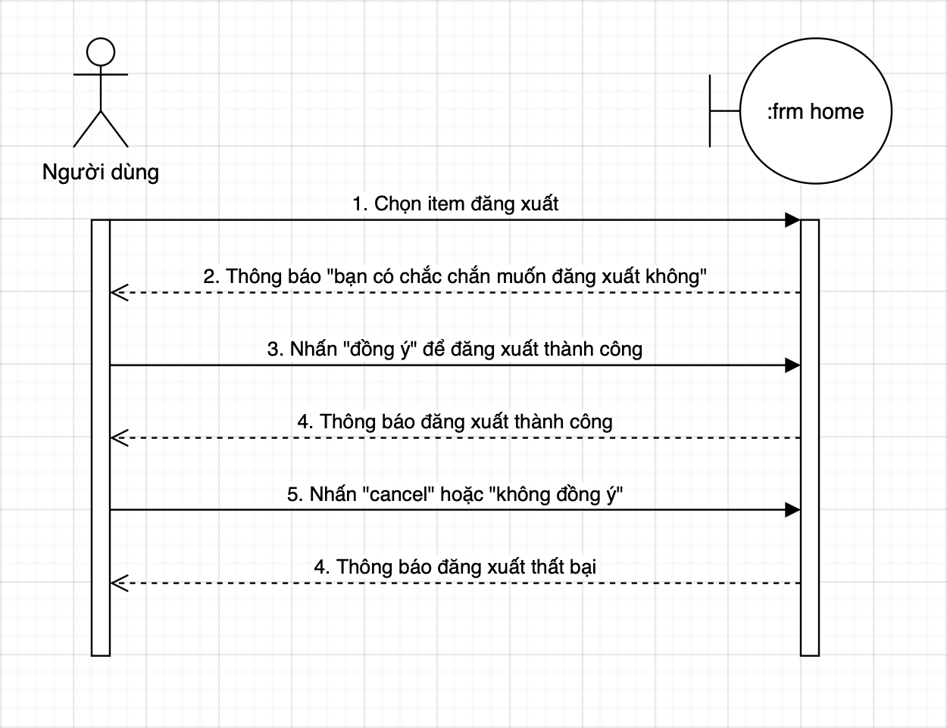

### Biểu đồ trình tự quản lý thông tin cá nhân

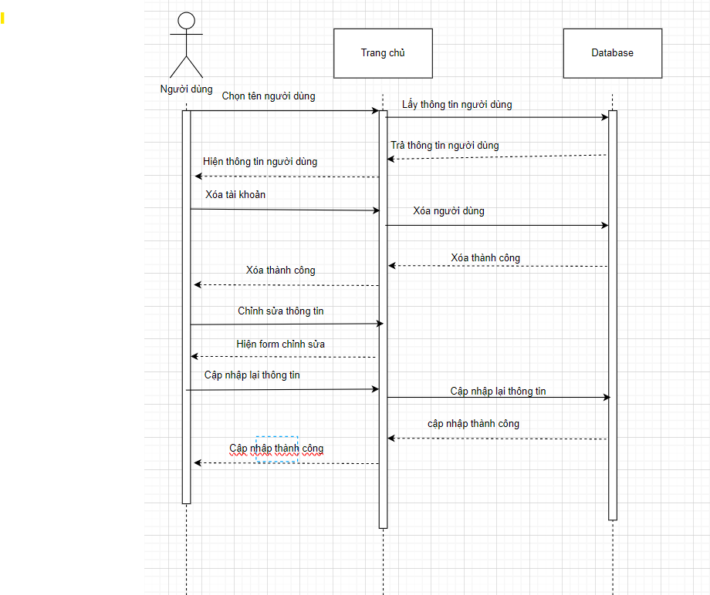

### Biểu đồ trình tự quản lý tour

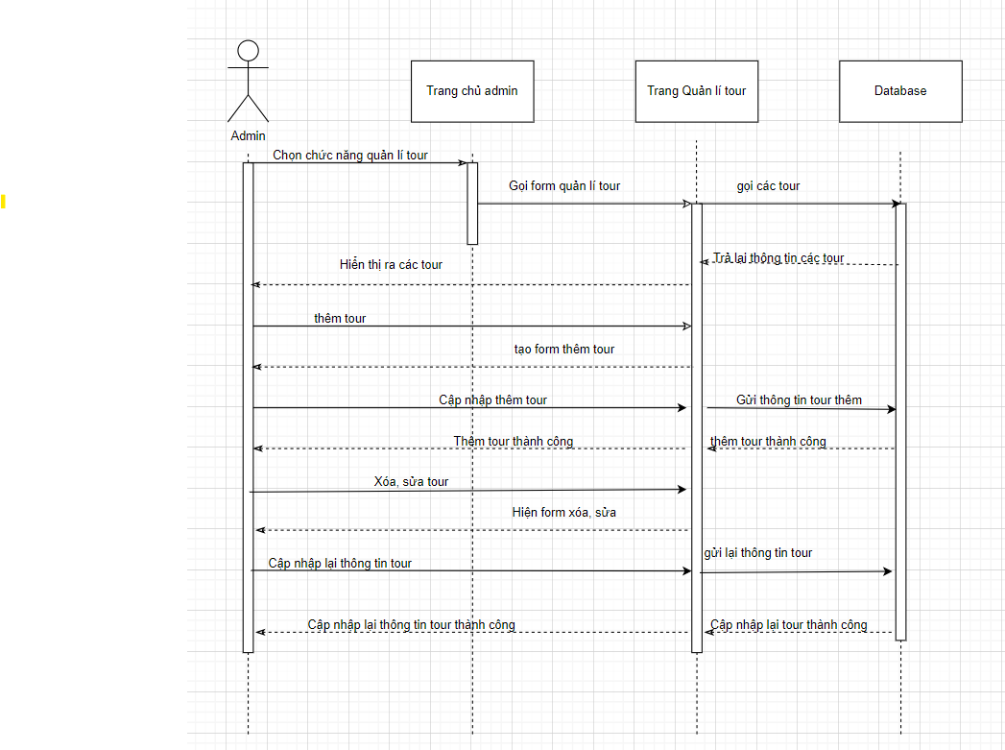

### Biểu đồ trình tự quản lý đặt tour

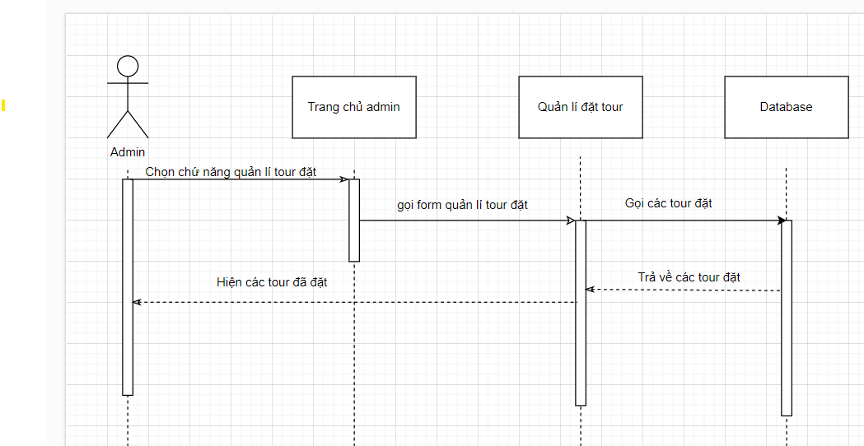

### Biểu đồ trình tự quản lý người dùng

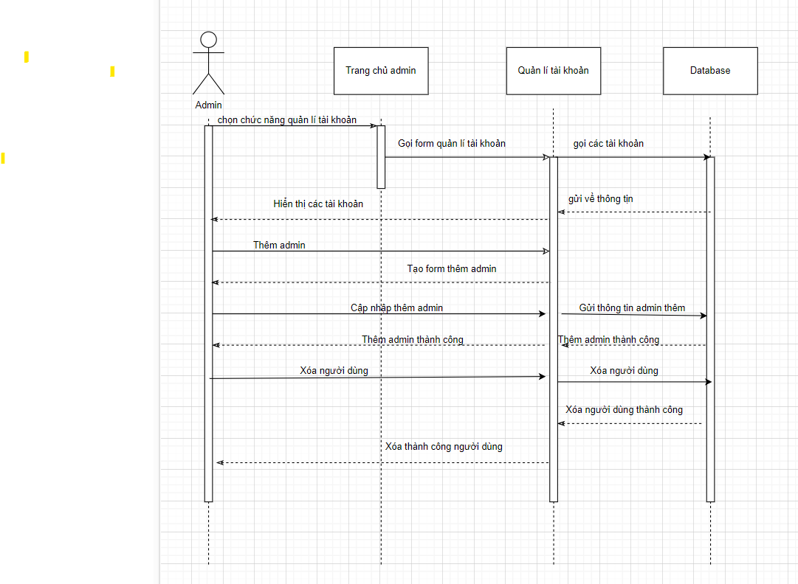

### Biểu đồ trình tự xử lý yêu cầu hỗ trợ khách hàng

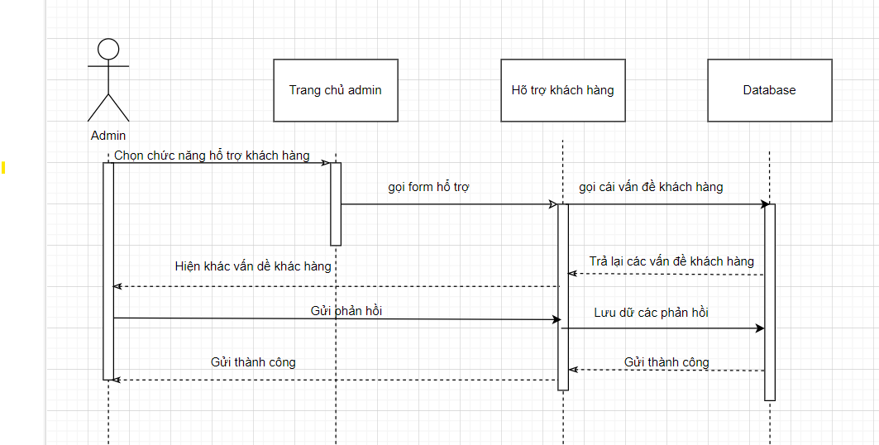

### Biểu đồ trình tự xem báo báo doanh thu

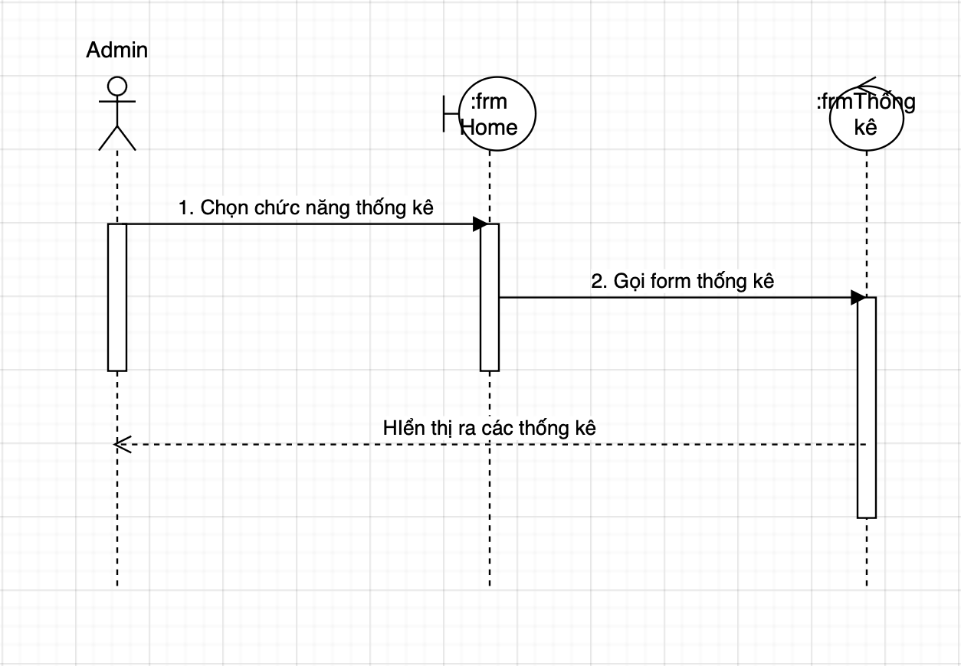

### Biểu đồ trình tự tìm kiếm tour

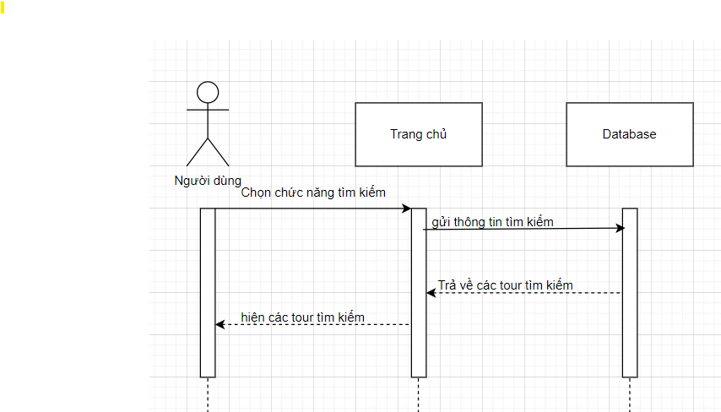

### Biểu đồ trình tự đăng ký

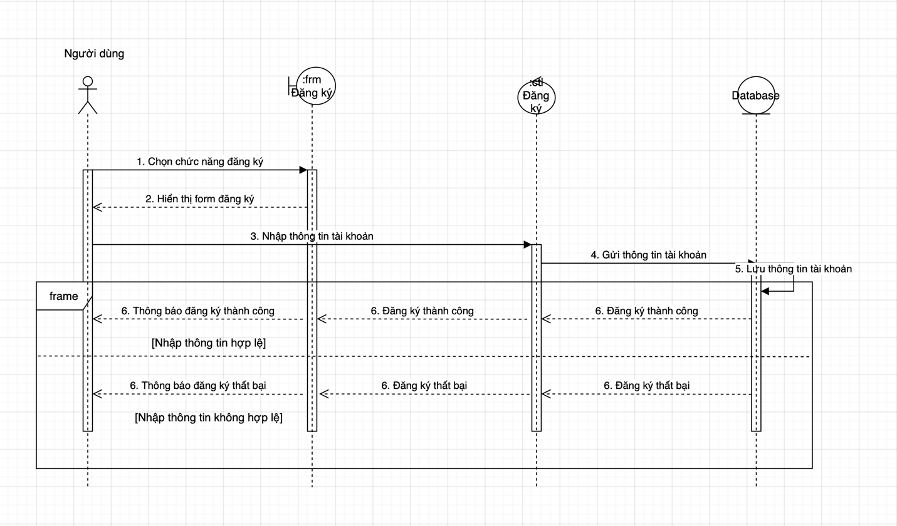

### Biểu đồ trình tự lọc tour

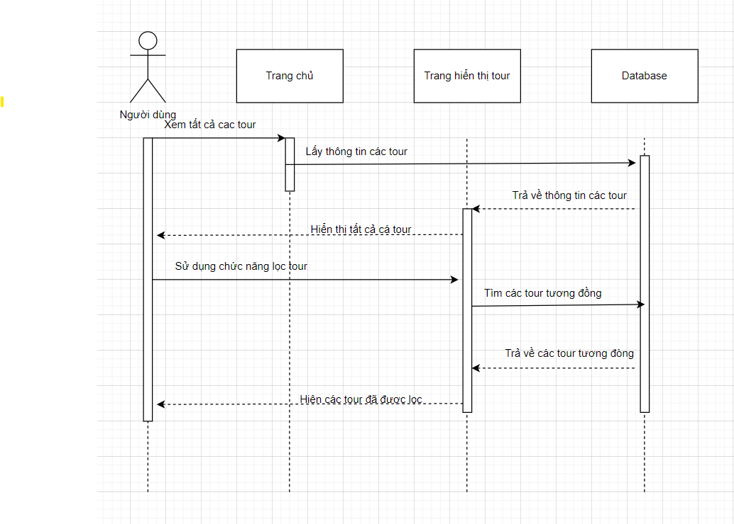

### Biểu đồ trình tự xem chi tiết tour

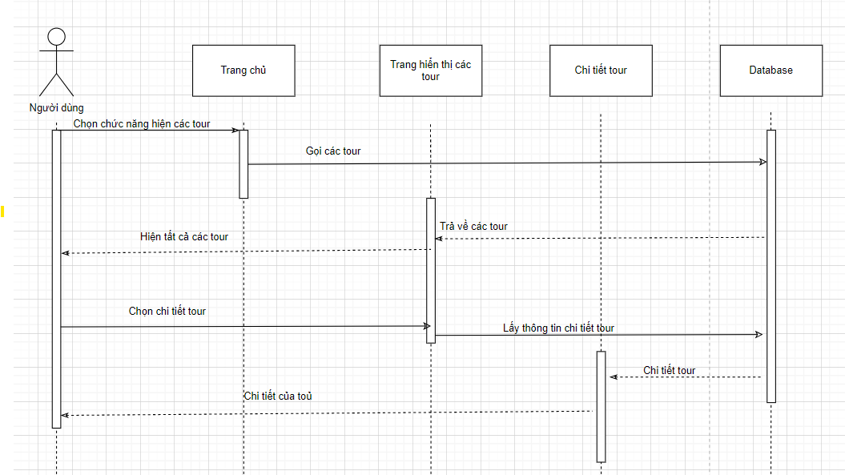

### Biểu đồ trình tự xem danh sách tour

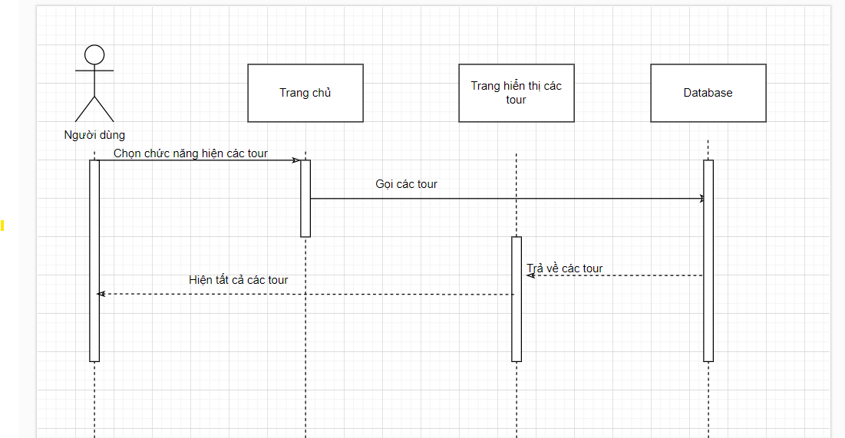

### Biểu đồ trình tự đặt tour

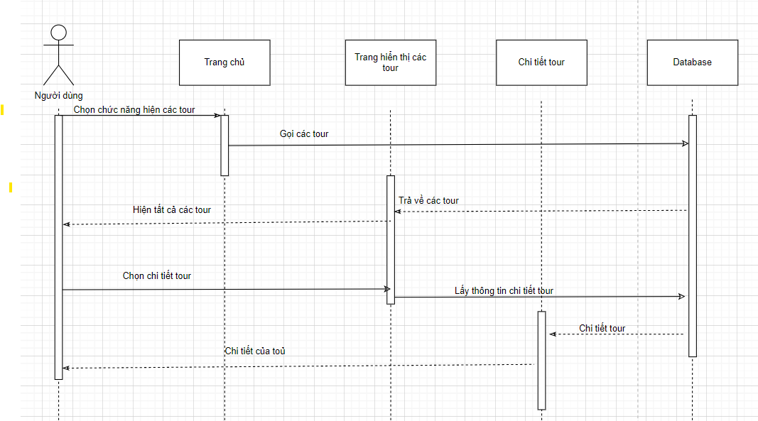

### Biểu đồ trình tự thanh toán

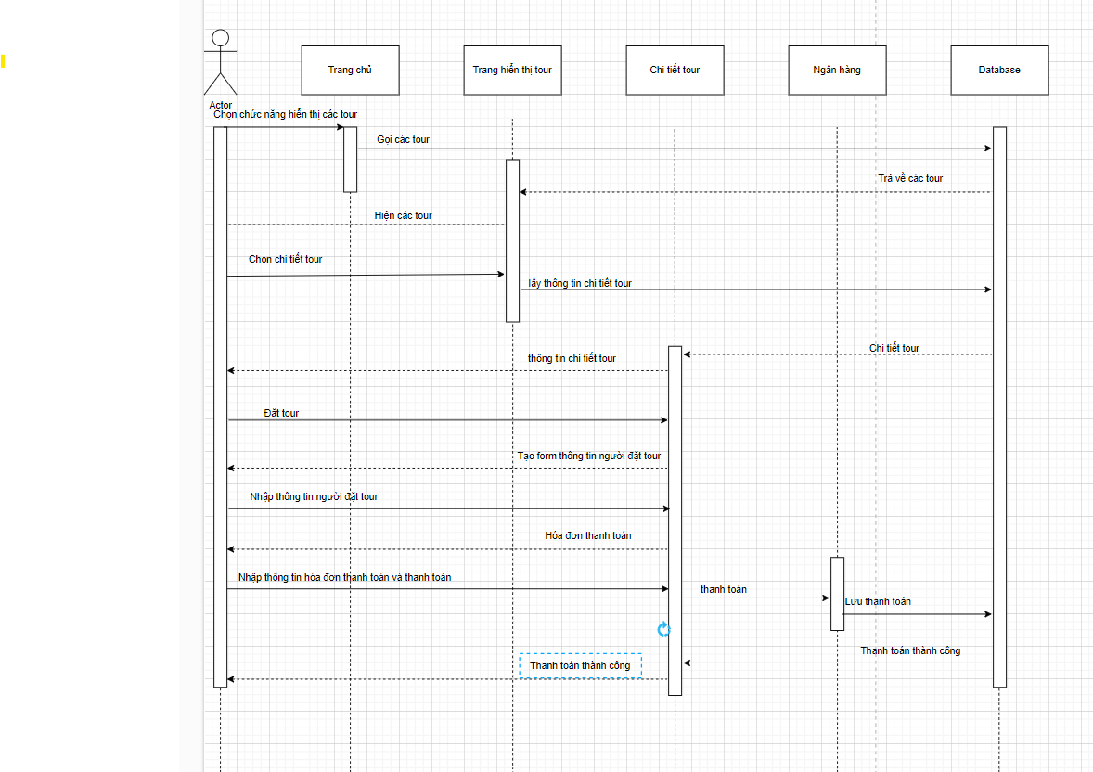

### Biểu đồ trình tự xem lịch sử đặt tour

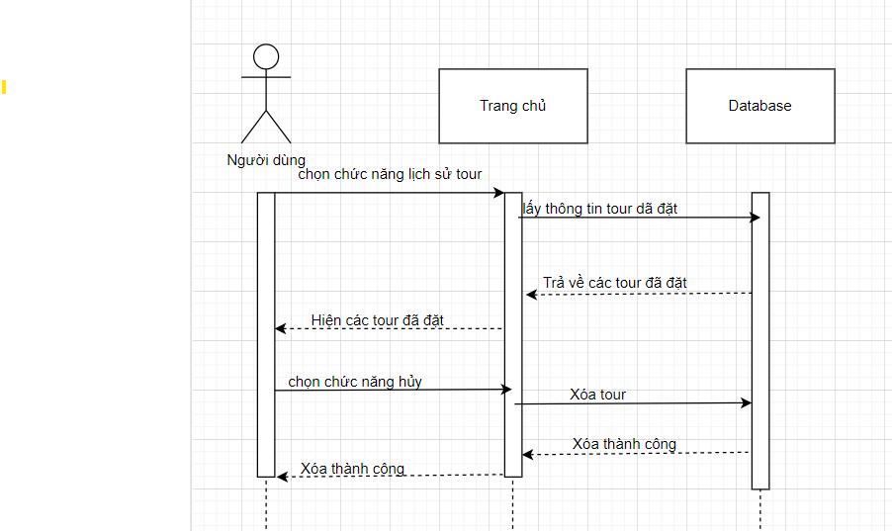

### Biểu đồ trình tự liên hệ hỗ trợ khách hàng

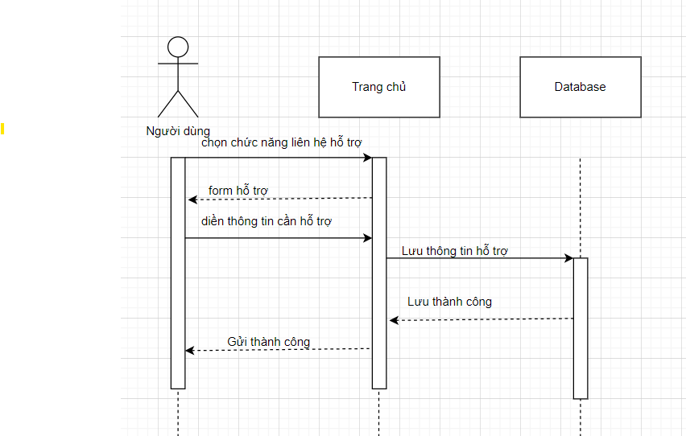

# Thiết kế giao diện

## Giao diện người dùng

* Trang chủ: Gồm danh sách tour nổi bật, thanh tìm kiếm, và các liên kết quan trọng.

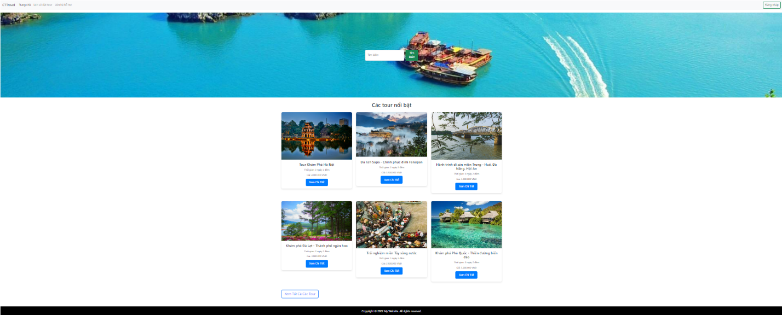

## Form đăng nhập người dùng

* Hiẻn thị các trường thông tin yêu cầu người dùng nhập để đăng nhập

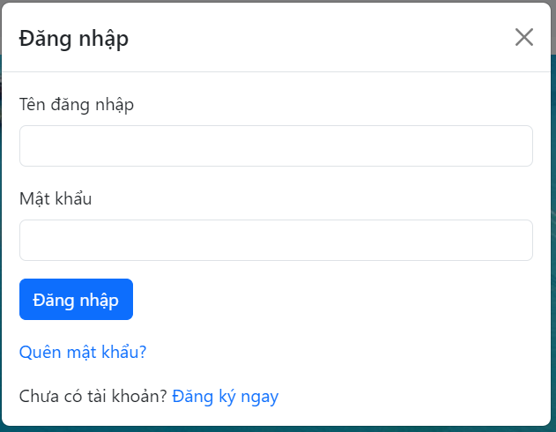

## Form đăng ký người dùng

* Hiẻn thị các trường thông tin yêu cầu người dùng nhập để đăng ký

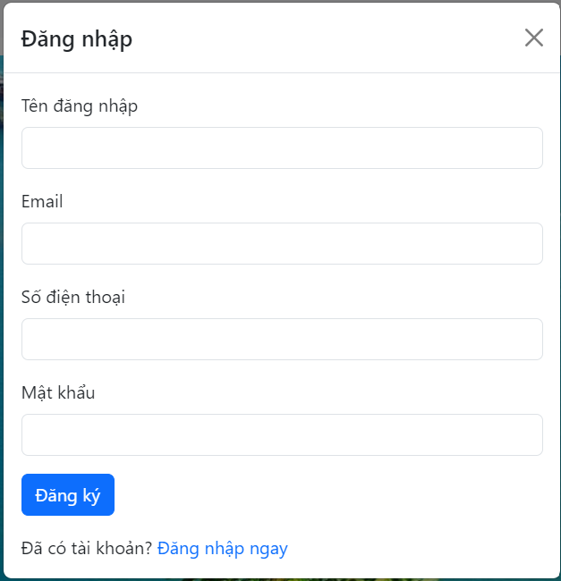

## Giao diện danh sách tour

* Hiển thị các tour đang có

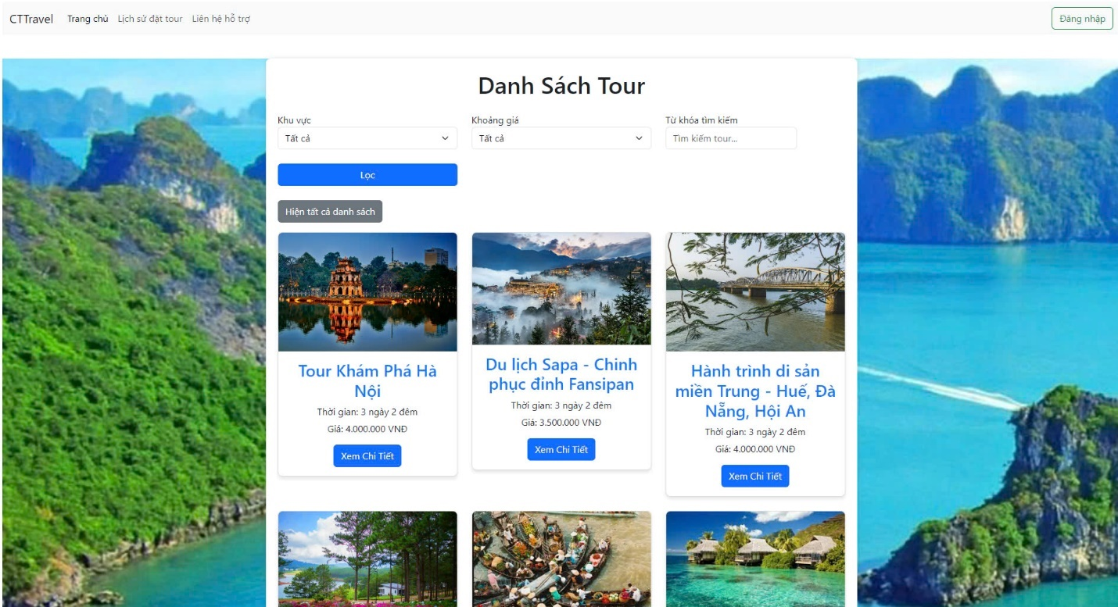

## Giao diện tìm kiếm tour

* Hiển thị các chứ năng tìm kiếm theo giá và khu vực

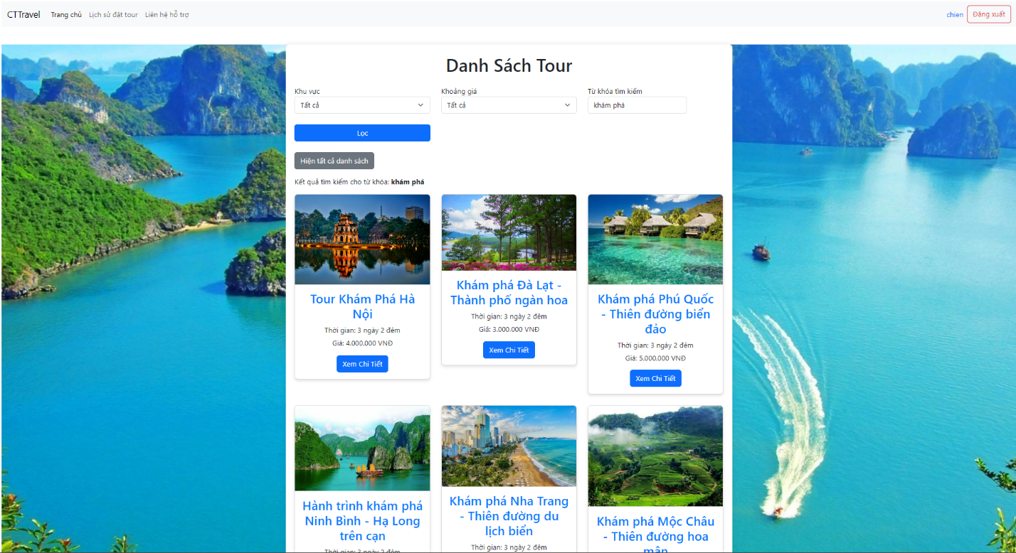

## Giao diện chi tiết tour

* Hiển thị chi tiết về tour bao gồm : tiêu đề , giá , ảnh , lịch trình , khoảng thời gian,đánh giá của khách hàng .

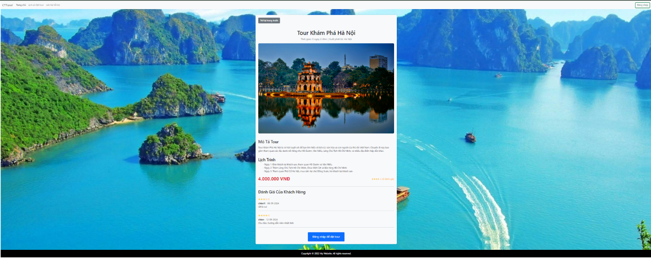

## Form đặt tour

* Hiển thị các trường yêu cầu người dùng nhập để có thể đặt tour

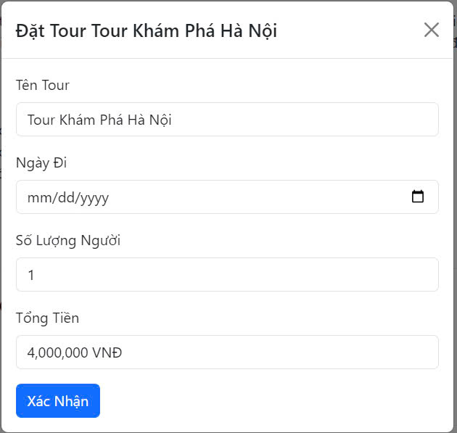

## Trang thanh toán

* Hiển thị ra tổng số tiền và các trường yêu cầu nhập thông tin người đặt và sử dụng tour

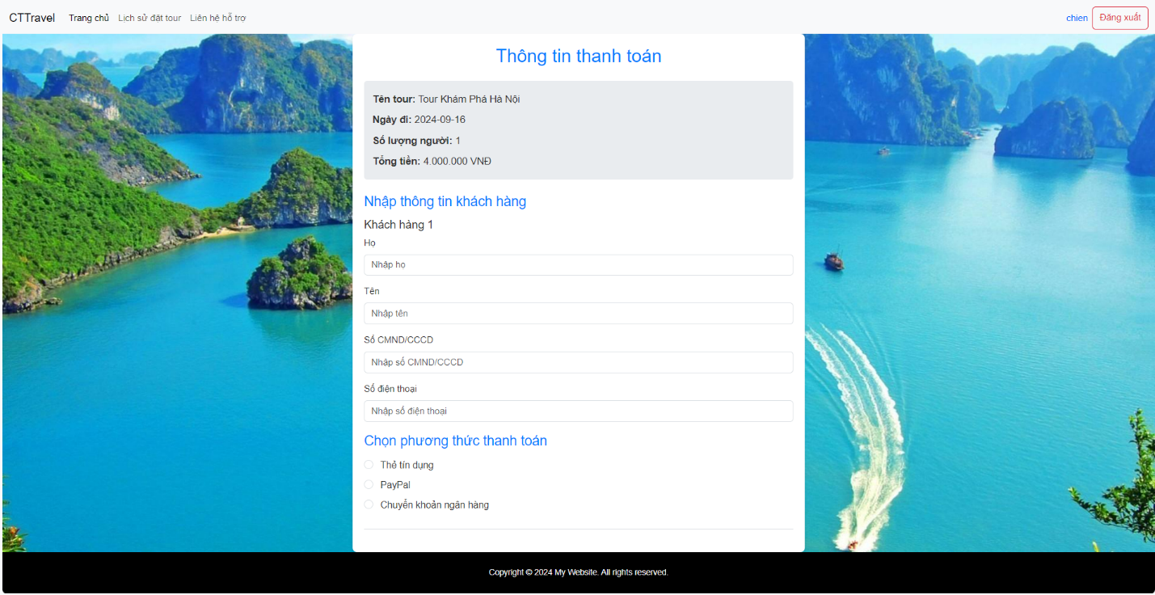

## Thanh toán thành công

* Hiển thị kết quả thanh toán thành công

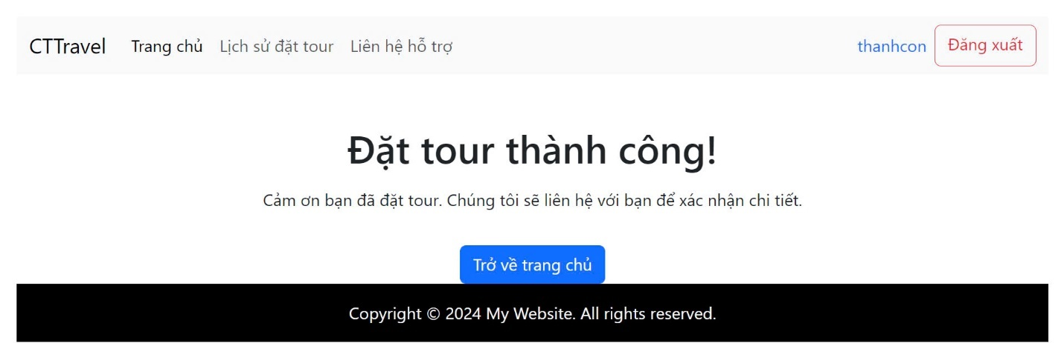

## Lịch sử đặt tour

* Hiển thị ra các tour đã đặt , nếu không có thì không hiển thị

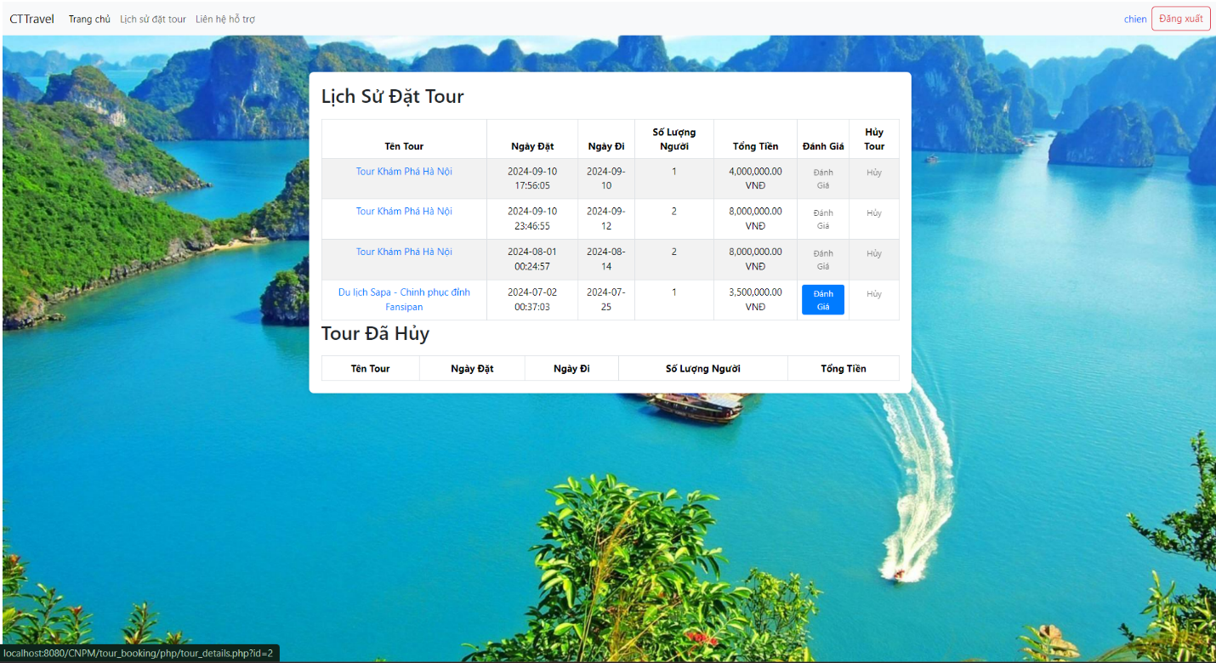

## Form đánh giá

* Hiển thị ra Form để người dùng nhập đánh giá về tour sau khi trải nghiệm

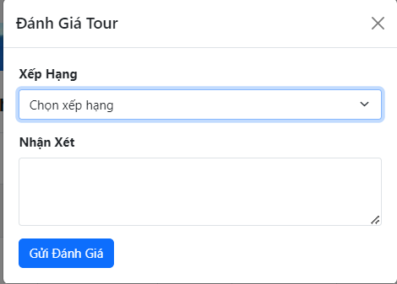

## Trang liên hệ hỗ trợ

* Hiển thị form yêu cầu hỗ trợ để được hỗ trợ

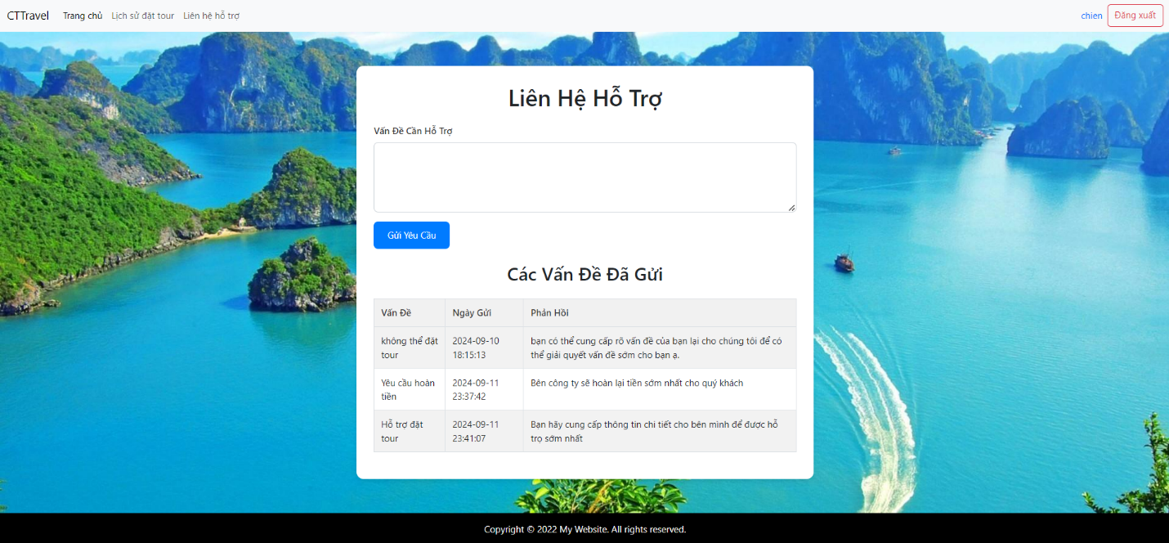

## Giao diện đang nhập admin

* Hiển thị form đăng ký dành cho admin

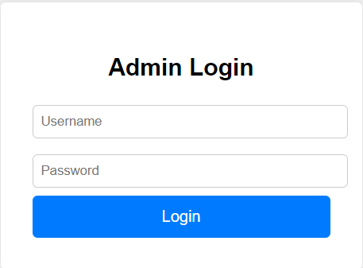

## Trang báo cáo Admin

* Hiển thị báo cáo theo từng năm, top 5 doanh thu , top 5 tour được đặt nhiều nhất

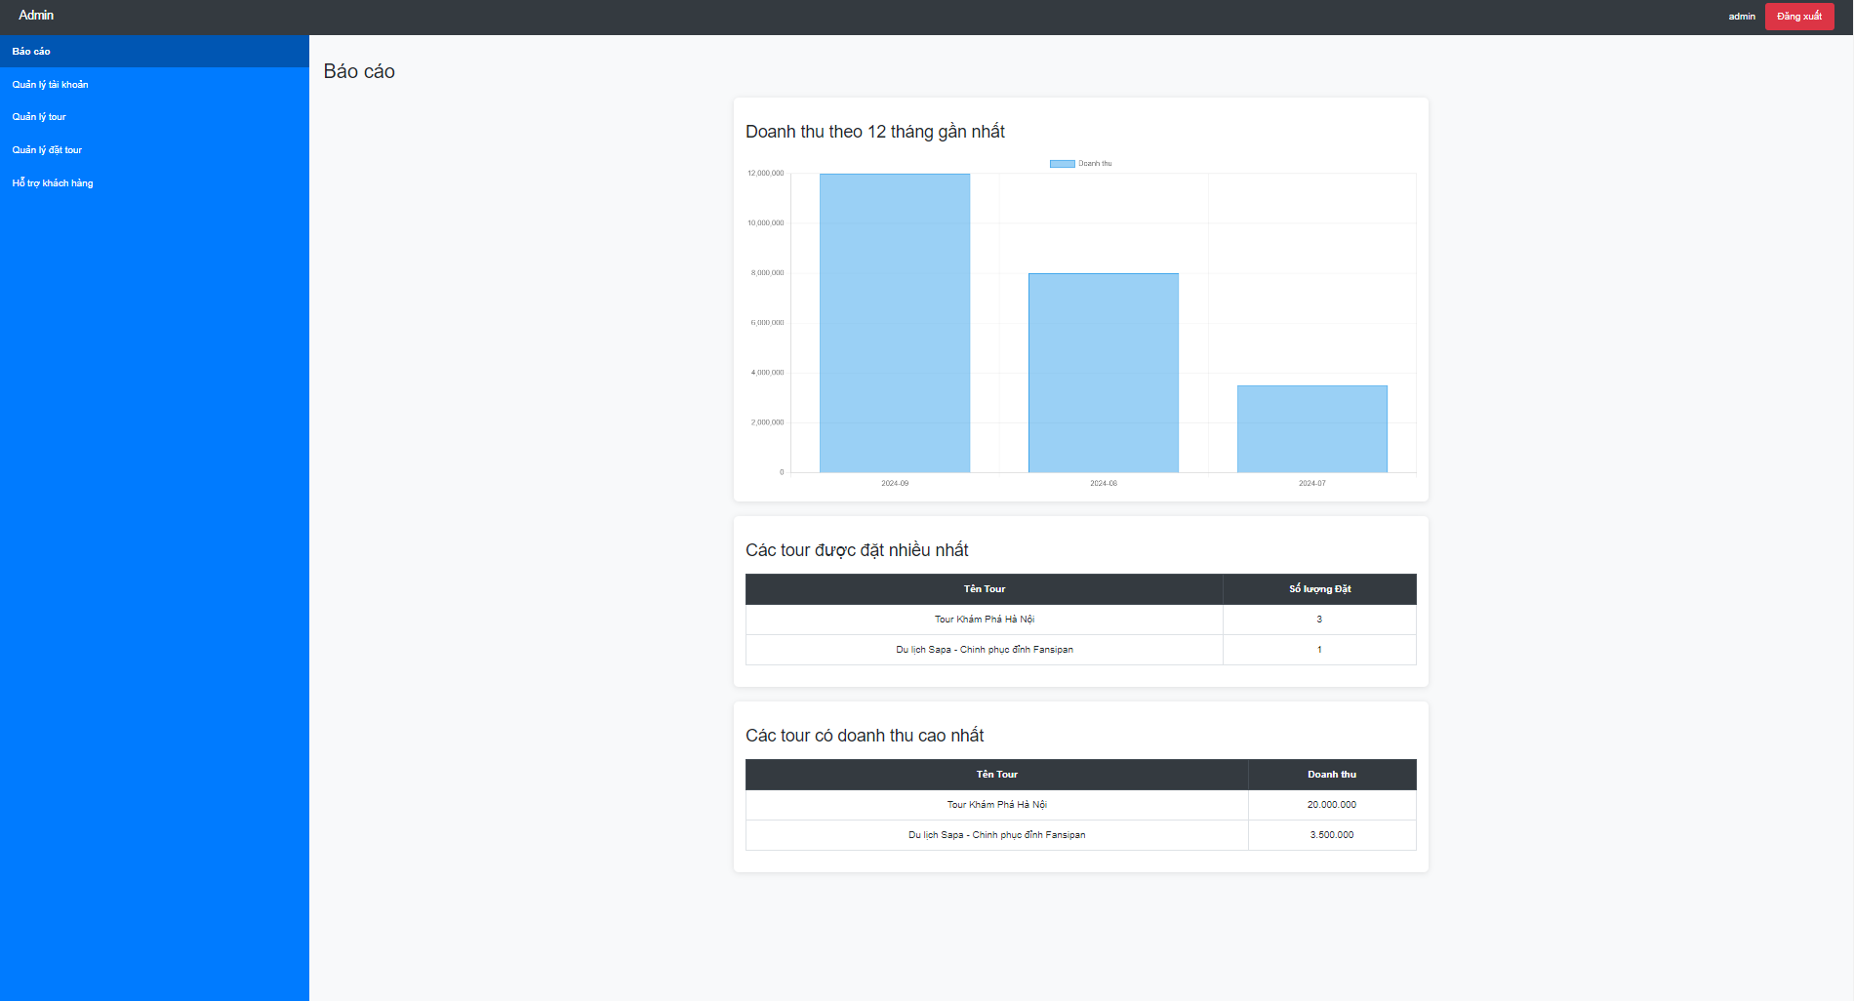

## Trang quản lý tài khoản

* Hiển thị ra trang giúp admin quản lý các tài khoản người dùng hiện có

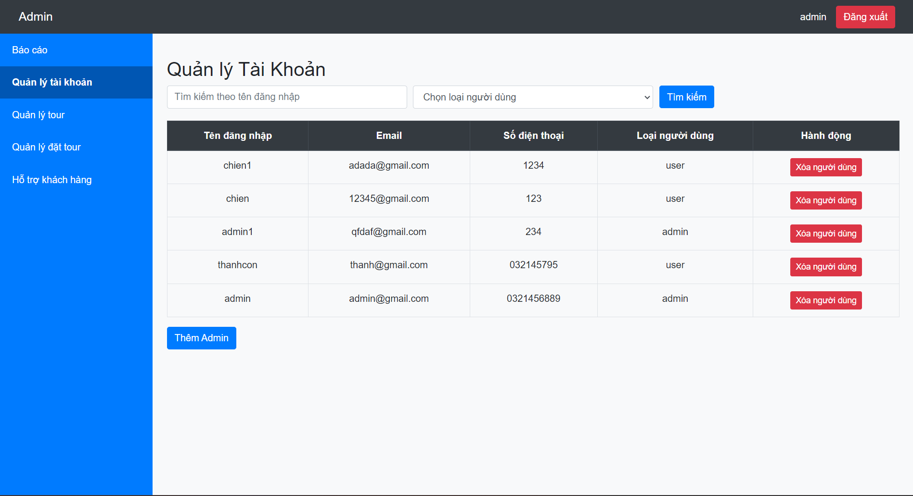

## Form thêm admin

* Hiển thị ra form giúp admin thêm admin

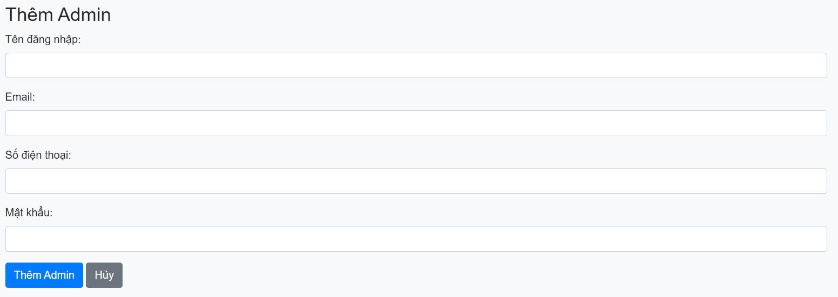

## Form quản lý tour

* Hiển thị ra các tour và các chức năng giúp quản lý tour

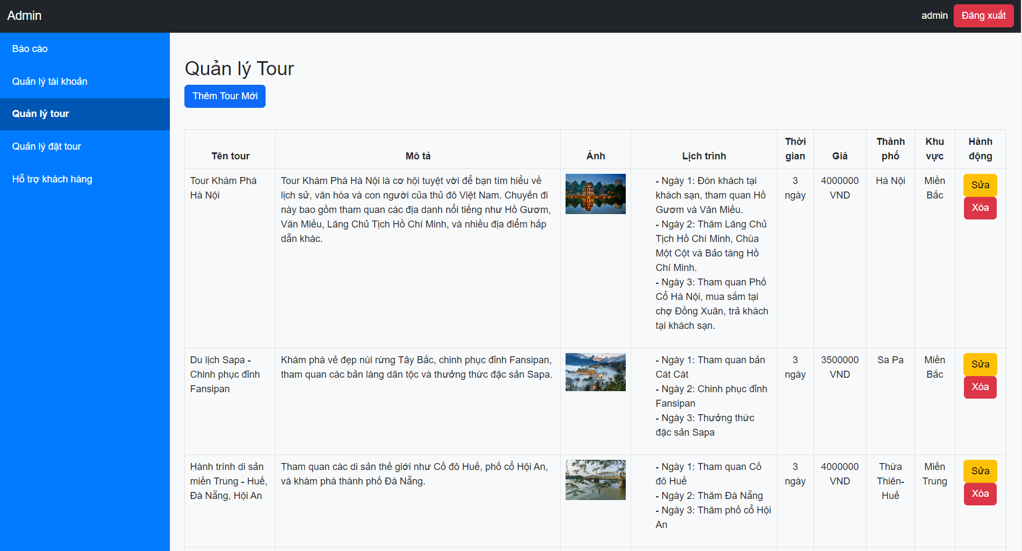

## Form thêm tour

* Hiển thị ra form để admin nhập dữ liệu thêm các tour cho phần mềm

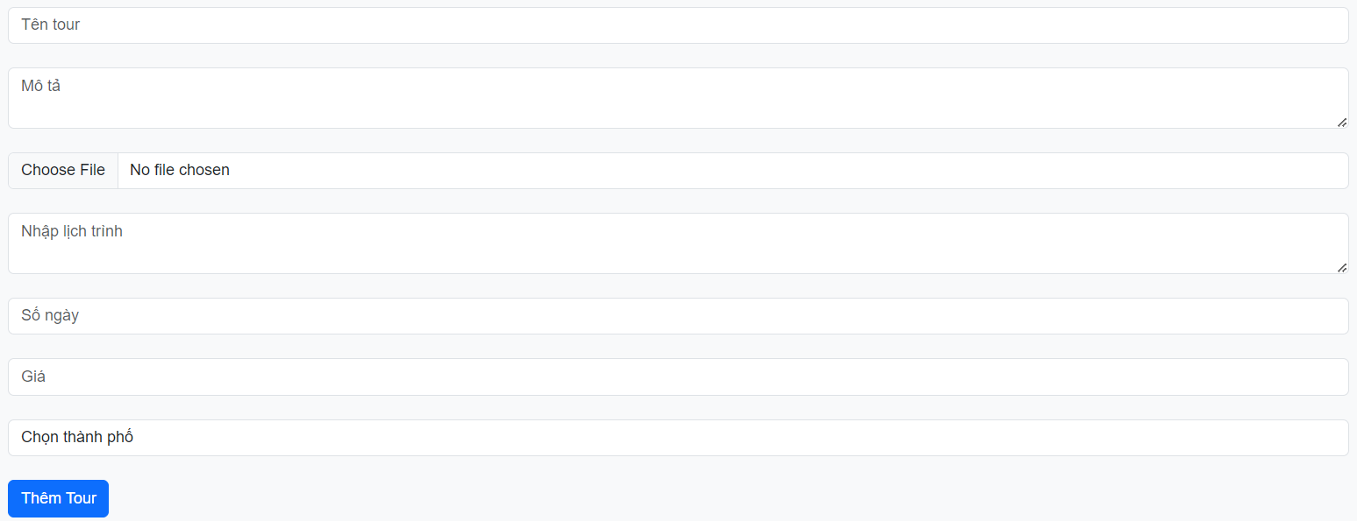

## Form cập nhật tour

* Hiển thị ra các trường để giúp admin nhập và sửa các tour trong phần mềm

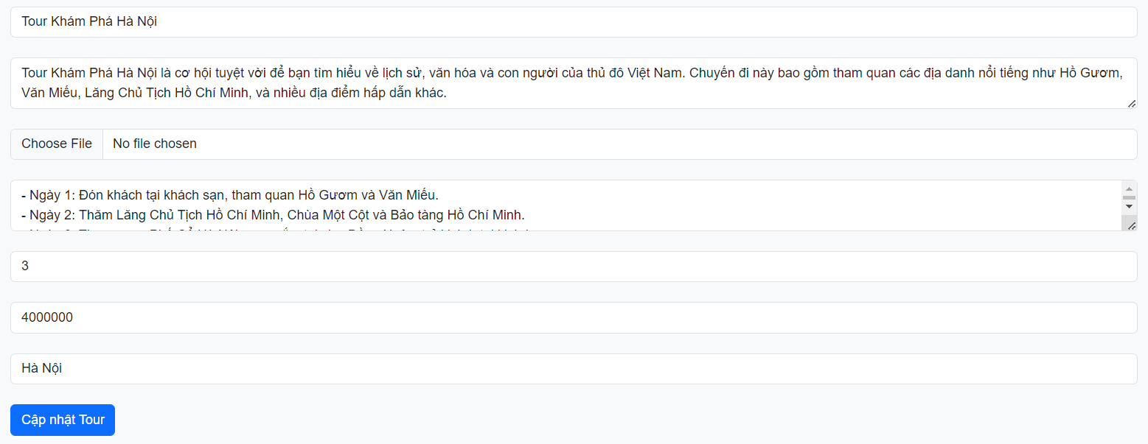

## Trang quản lý đặt tour

* Hiển thị ra các chức năng giúp admin quản lý tour

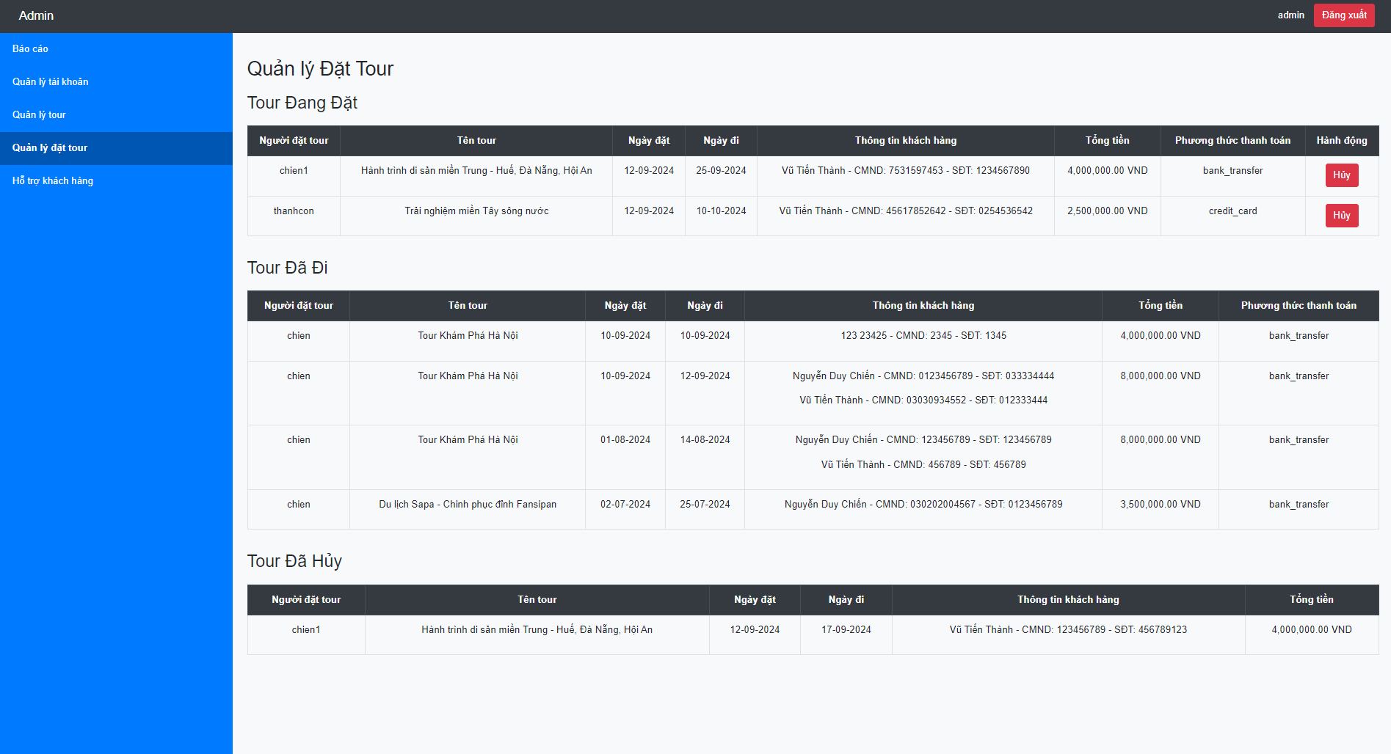

## Trang hỗ trơ khách hàng

* Hiển thị ra Form giúp admin gửi phản hồi đến yêu cầu hỗ trợ của khách hàng

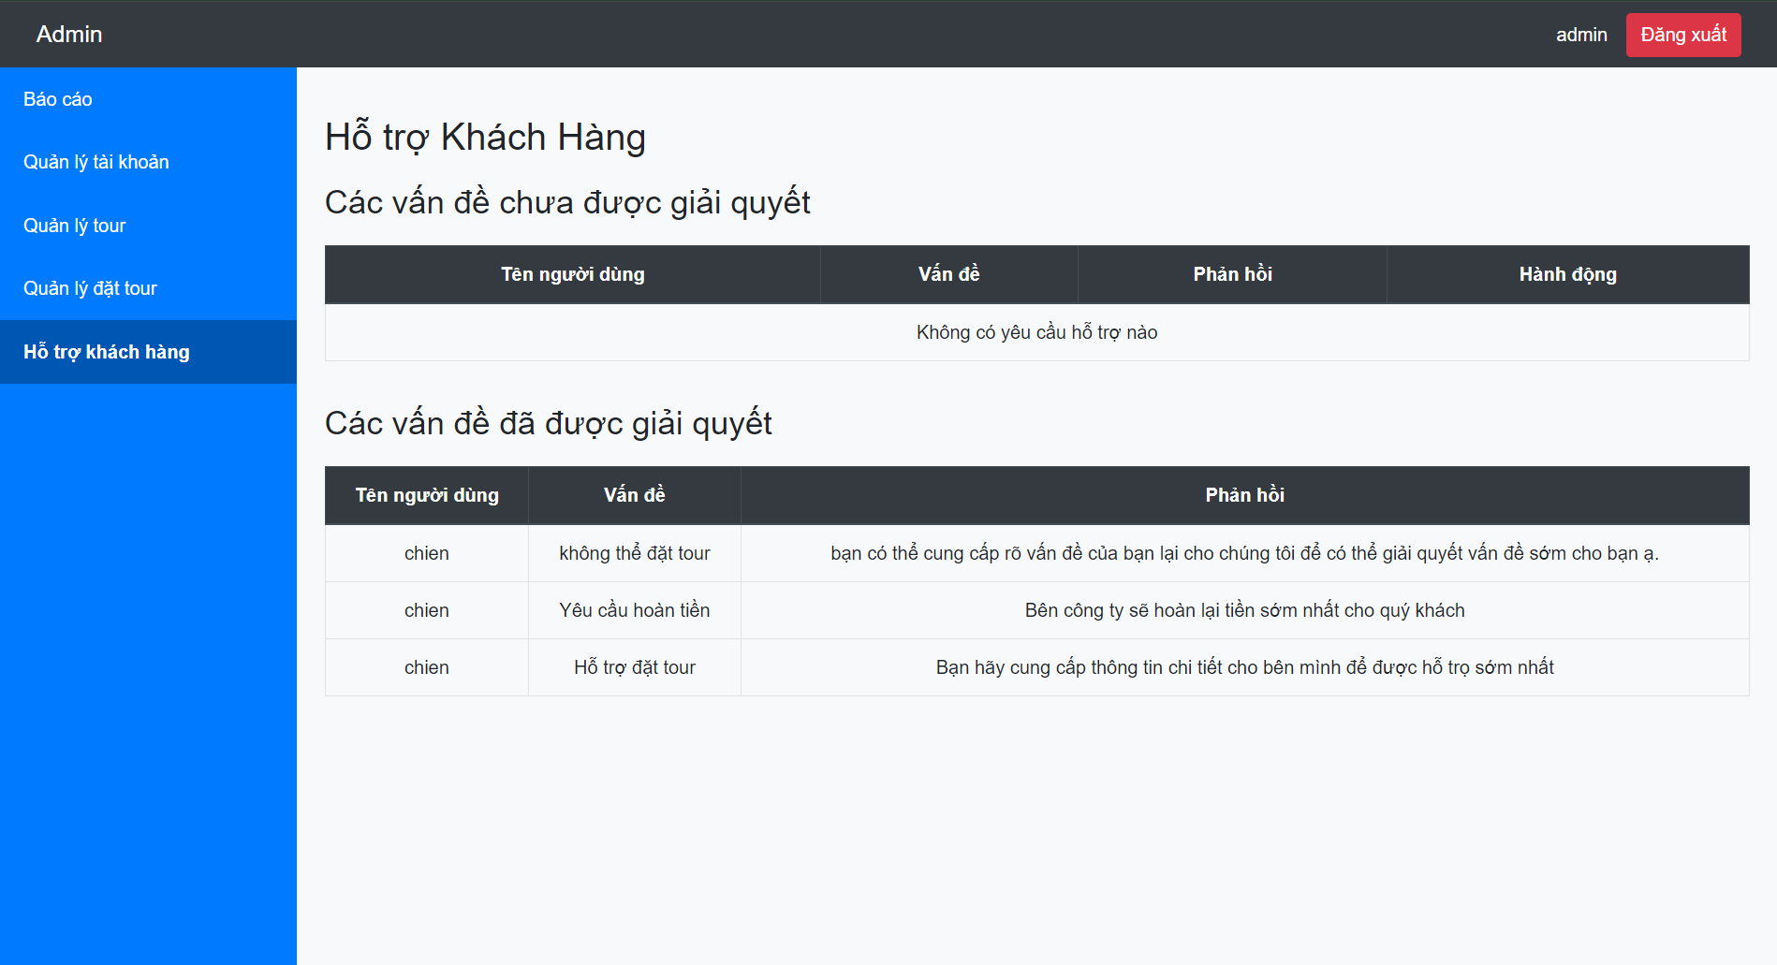

## Mô tả visual design gồm có màu sắc, font chữ nhằm tạo tính thống nhất và đồng bộ

* Màu sắc: Sử dụng tông màu xanh lá cây, xanh dương và trắng làm màu chủ đạo để tạo cảm giác tươi mát và tin cậy.
* Font chữ: Sử dụng font chữ Sans-serif như Arial hoặc Open Sans để dễ đọc.

# KẾT LUẬN

* Dự án website quản lý đặt tour đã hoàn thành với kết quả kiểm thử tích cực. Các chức năng chính như đăng nhập, quản lý tour, quản lý đặt tour, thanh toán và tìm kiếm tour đều hoạt động gần như đúng theo yêu cầu đề ra. Hệ thống đã trải qua quá trình kiểm thử toàn diện và đáp ứng các tiêu chí của một website quản lý đặt tour hiệu quả.
* Những điểm nổi bật của dự án:
* **Chức năng đầy đủ**: Hệ thống hỗ trợ quản lý toàn bộ quy trình đặt tour từ đăng ký tài khoản, xem chi tiết tour, đặt tour, cho đến thanh toán và theo dõi lịch sử đặt tour.
* **Hiệu suất**: Hệ thống hoạt động ổn định và có khả năng xử lý hiệu quả với tải trọng cao.
* **Bảo mật**: Các biện pháp bảo mật cơ bản đã được thực hiện để bảo vệ thông tin người dùng và dữ liệu giao dịch.
* **Khả năng sử dụng**: Giao diện người dùng được thiết kế trực quan, dễ sử dụng, giúp người dùng dễ dàng thao tác trong quá trình tìm kiếm và đặt tour.
* Dự án không chỉ đáp ứng các yêu cầu ban đầu mà còn mang lại giá trị thực tiễn cao cho người dùng, giúp họ quản lý việc đặt tour một cách hiệu quả và tiện lợi.
* Tuy nhiên, hệ thống vẫn còn một số lỗi nhỏ và cần được khắc phục trong tương lai để hoàn thiện hơn.

# Phát triển sau này

Việc phát triển và cải tiến website quản lý đặt tour du lịch là cần thiết để duy trì tính cạnh tranh và đáp ứng nhu cầu ngày càng cao của người dùng. Các hướng phát triển sau đây được đề xuất để hệ thống có thể nâng cao giá trị và trải nghiệm người dùng:

* Mở rộng Chức năng
* Tích hợp tính năng phân tích dữ liệu: Thêm các công cụ phân tích báo cáo doanh thu, thống kê tour phổ biến và xu hướng du lịch để giúp người dùng có cái nhìn chi tiết và quản lý tour hiệu quả hơn.
* Hỗ trợ di động: Phát triển ứng dụng di động để khách hàng có thể dễ dàng tìm kiếm, đặt tour và quản lý các thông tin cá nhân từ điện thoại thông minh hoặc máy tính bảng, nâng cao sự tiện lợi.
* Cải tiến Giao diện và Trải nghiệm Người dùng
* Tối ưu hóa giao diện người dùng: Tiếp tục cải tiến thiết kế giao diện để giúp người dùng thao tác một cách dễ dàng và trực quan hơn, từ việc tìm kiếm tour đến thực hiện thanh toán.
* Cải thiện trải nghiệm người dùng: Thu thập phản hồi từ khách hàng để điều chỉnh các chức năng, đồng thời giảm thiểu các bước phức tạp trong quy trình đặt tour và thanh toán, đảm bảo sự mượt mà và hiệu quả.
* Tăng cường Bảo mật
* Cập nhật bảo mật định kỳ: Thực hiện các bản vá bảo mật thường xuyên để bảo vệ hệ thống khỏi các nguy cơ và lỗ hổng mới, đảm bảo dữ liệu cá nhân và giao dịch của người dùng luôn an toàn.
* Đánh giá bảo mật độc lập: Mời các bên thứ ba thực hiện kiểm tra bảo mật định kỳ để đảm bảo tiêu chuẩn bảo mật cao, nâng cao sự tin tưởng của khách hàng.
* Tối ưu hóa Hiệu suất
* Cải thiện khả năng mở rộng: Tối ưu hóa hạ tầng để đảm bảo hệ thống có thể đáp ứng nhu cầu người dùng ngày càng lớn mà vẫn giữ được hiệu suất cao, kể cả khi lượng tour và khách hàng tăng mạnh.
* Tăng cường hiệu suất cơ sở dữ liệu: Đánh giá và tối ưu hóa các truy vấn cơ sở dữ liệu để cải thiện tốc độ tải trang và xử lý yêu cầu nhanh hơn.
* Phát triển Tính năng Mới
* Hỗ trợ tích hợp API: Phát triển các API để tích hợp với các dịch vụ khác như nền tảng thanh toán quốc tế, công cụ quản lý du lịch, hoặc ứng dụng bên thứ ba, mở rộng khả năng liên kết và tiện ích cho khách hàng.
* Tính năng tự động hóa: Thêm các công cụ tự động hóa quy trình đặt tour, xác nhận thanh toán, gửi email thông báo, giúp tiết kiệm thời gian và giảm thiểu công việc thủ công.

Việc triển khai các kế hoạch phát triển này sẽ giúp website quản lý đặt tour du lịch tiếp tục đáp ứng nhu cầu ngày càng cao của người dùng và giữ vững vị thế cạnh tranh trên thị trường du lịch. Đội ngũ phát triển cần lắng nghe phản hồi từ người dùng và cải tiến liên tục để đảm bảo sự phát triển bền vững và hiệu quả cho hệ thống trong tương lai.